**МІНІСТЕРСТВО ОСВІТИ І НАУКИ УКРАЇНИ**

**УКРАЇНСЬКА МОВА**

**5***–***9 класи**

**Програма для загальноосвітніх навчальних закладів[1]**

**Пояснювальна записка**

**Можливості предмета «українська мова» у формуванні ключових компетентностей**

|  |  |  |
| --- | --- | --- |
|  | **Ключові компетентності** | **Компоненти** |
| 1 | **Спілкування державною мовою**  . | **Уміння:** використовувати українську мову як державну для духовного, культурного й національного самовияву; володіти всіма видами мовленнєвої діяльності; усно й письмово тлумачити поняття, факти; висловлювати думки, почуття, погляди; оцінювати й осмислювати ситуацію спілкування; реагувати мовними засобами на повний спектр соціальних і культурних явищ (у школі, громадських місцях, удома, на дозвіллі); здійснювати адекватний змістові й умовам спілкування добір мовно-виражальних засобів; володіти засобами української мови — її стилями, типами, жанрами; правильно вимовляти й писати слова, творити їх граматичні форми; конструювати речення й тексти; дотримувати норм етикету під час спілкування.  **Ставлення**: поцінування української мови як державної; усвідомлення її як державотворчого чинника та чинника національної ідентичності; свідоме послуговування українською мовою в усіх царинах життя; захоплення красою, естетичною довершеністю, багатством виражальних засобів української мови; сприйняття спілкування як цінності; усвідомлення значення ефективного спілкування; ціннісне ставлення до співрозмовників; у виборі рішень керування системою цінностей, схвалених суспільством.  **Навчальні ресурси:** текстоцентризм, діалог, дискусія, проект щодо ролі державної / рідної мови. |
| 2 | **Спілкування іноземними мовами** | **Уміння:** виявляти в текстах запозичення з інших мов; пояснювати лексичне значення, правопис та особливості вживання слів іншомовного походження; обговорювати прочитані або прослухані мовою оригіналу та в перекладі українською фольклорні та літературні твори.  **Ставлення:** розуміння ролі іноземної мови як засобу пізнання іншого світу та збагачення власного культурного досвіду; розуміння потреби популяризувати Україну у світі засобами іноземних мов; готовність до міжкультурного діалогу, відкритість до пізнання різних культур.  **Навчальні ресурси:** перекладні словники, тексти українськомовних перекладів літературних творів та оригінали. |
| 3 | **Математична компетентність** | **Уміння:** оперувати абстрактними поняттями; виокремлювати головну й другорядну інформацію; установлювати причинно-наслідкові зв’язки; чітко формулювати визначення та будувати гіпотези; формулювати тезу й добирати аргументи; перетворювати інформацію з однієї форми в іншу (схему, таблицю, діаграму); доцільно й правильно використовувати в мовленні числівники.  **Ставлення:** прагнення висловлюватися точно, логічно, послідовно; бережливе ставлення до часу.  **Навчальні ресурси:** тексти, що містятьроздум; текст виступу, у якому наявна гіпотеза та її обґрунтування; тексти, у яких наявні таблиці, схеми, діаграми тощо. |
| 4 | **Компетентності**  **в природничих науках**  **і технологіях** | **Уміння:** швидко й ефективно шукати інформацію про довкілля, використовувати різні види читання для здобуття нових знань; критично оцінювати відображені в наукових, художніх і публіцистичних текстах результати людської діяльності в природному середовищі; змістовно, логічно, послідовно, точно описувати процес власної діяльності; спостерігати, аналізувати, проводити мовні експерименти; словесно оформлювати результати досліджень; визначати роль природи в житті людини; використовувати сучасні технології.  **Ставлення:** сприйняття природи як цінності; готовність захищати довкілля, зберігати природні ресурси для сьогодення та майбутніх поколінь; готовність до опанування новітніх технологій.  **Навчальні ресурси:** науково-пізнавальні й навчальні тексти природничого та технологічного змісту; аналіз текстів (фрагментів) природничо-екологічного змісту, опис експерименту, усні / письмові презентації в рамках дослідницьких проектів. |
| 5 | **Інформаційно-цифрова компетентність** | **Уміння:** діяти за алгоритмом, зокрема здійснювати пошукову діяльність та аналіз мовних явищ; створювати інструкцію та діяти за інструкцією; складати план тексту; впевнено й водночас критично застосовувати інформаційно-комунікаційні технології (ІКТ) для створення, пошуку, обробки, обміну інформацією з навчальною метою та в приватному спілкуванні; грамотно й безпечно комунікувати в інформаційному просторі; розпізнавати маніпулятивні технології та протистояти їм;розвивати медійну грамотність; переводити навчальну інформацію в інший формат.  **Ставлення:** задоволення пізнавального інтересу; прагнення до гармонійного спілкування у віртуальному інформаційному просторі, критичне сприйняття інформації, поданої в ЗМІ; прагнення додержувати правил роботи з інформацією (дотримання авторського права тощо).  **Навчальні ресурси:** дописи в соціальних мережах і коментарі до них;інструментальні тексти (алгоритми дій, інструкції тощо);план тексту; медійні тексти. |
| 6 | **Уміння вчитися впродовж життя** | **Уміння:** визначати мету навчальної діяльності та способи її досягнення; планувати й організовувати власну навчальну діяльність; читати, використовуючи різні види читання (ознайомлювальне, вибіркове, вивчальне та ін.); постійно поповнювати власний словниковий запас; користуватися різними джерелами довідкової інформації (словниками, енциклопедіями, онлайн-ресурсами); здійснювати самооцінювання результатів власної діяльності, рефлексію; застосовувати комунікативні стратегії відповідно до мети та ситуації спілкування.  **Ставлення:** сприйняття освіти, навчальних досягнень, зокрема у вивченні мови, як цінностей, готовність удосконалювати знання мови і власне мовлення впродовж життя, розвивати мовне чуття; розуміння ролі читання для власного розвитку; усвідомлення потреби вчитися з метою самовдосконалення й самореалізації.  **Навчальні ресурси:** довідкова література, зокрема пошукові системи; електронні мережеві бібліотеки; інструкції з ефективного самонавчання. |
| 7 | **Соціальні та громадянські компетентності** | **Уміння:**  аргументовано і грамотно висловлювати власну громадянську позицію в суспільно-політичних питаннях; співпрацювати з іншими на результат, запобігати конфліктам і розв’язувати їх, досягати розумних компромісів.  **Ставлення:** сприйняття людської гідності як найвищої цінності; повага до законів України, зокрема до норм українського мовного законодавства; повага до правових норм; усвідомлення необхідності конструктивної участі у громадському житті.  **Навчальні ресурси:** тексти соціально-політичного змісту; інтерактивні технології навчання. |
| 8 | **Підприємливість** | **Уміння:** презентувати власні ідеї та ініціативи зрозуміло, грамотно, використовуючи доцільні виражальні мовні засоби; використовувати ефективні комунікативні стратегії для формулювання власних пропозицій; самоорганізовуватися; оцінювати економічні ініціативи та економічну діяльність.  **Ставлення**: готовність брати на себе відповідальність; розуміння ролі комунікативних умінь для успішної професійної кар’єри.  **Навчальні ресурси:** тексти, які містять моделі ініціативності; ділові папери (план роботи, звіт, резюме, заява тощо),самопрезентація, зразки реклами. |
| 9 | **Загальнокультурна грамотність** | **Уміння:** використовувати українську мову для духовного й культурного самовиявлення; дотримуватися норм української літературної мови та мовленнєвого етикету; використовувати досвід взаємодії з творами мистецтва в життєвих ситуаціях; створювати тексти, виражаючи власні ідеї, досвід і почуття та використовуючи художні засоби; добирати літературу для читання з метою одержання насолоди та користі від прочитаного.  **Ставлення:** сприйняття літературного твору як засобу збагачення особистого емоційно-чуттєвого досвіду, отримання естетичного задоволення від творів мистецтва; зацікавленість світовими культурними набутками, повага до розмаїття культурного вираження різних народів.  **Навчальні ресурси:** твори мистецтва; тексти, що містять описи творів мистецтва; дослідницькі проекти. |
| 10 | **Екологічна грамотність**  **і здорове життя** | **Уміння:** дотримуватися здорового способу життя; враховувати вплив слова на психічне здоров’я людини; відповідально використовувати мовні виражальні засоби; застосовувати комунікативні стратегії для протистояння деструктивним та маніпулятивним впливам, що є загрозою здоровому способу життя; виявляти толерантність до різних поглядів, співчувати;конструктивно спілкуватися в різних соціальних середовищах, досягнення соціальної захищеності, сімейного щастя тощо; бережливо ставитися до природи.  **Ставлення:** сприймання здоров’я як загальнолюдської цінності; бажання дотримуватися здорового способу життя; усвідомлення значення навколишнього середовища для життя і здоров’я людини; готовність зберігати природні ресурси.  **Навчальні ресурси:** тексти, які сприяють гармонізації психоемоційного стану; художні твори, які містять моделі досягнення соціальної захищеності, кар’єрного зростання. |

**Авторський колектив першого варіанта програми** (2012 р.): Шелехова Г. Т., Пентилюк М. Я., Новосьолова В. І., Гнаткович Т. Д., Тараннік-Ткачук К. В., Коржова Н. Б.

**У розвантаженні** **програми (2015 р.) брали участь**: Шелехова Г. Т., Голуб Н. Б., Новосьолова В. І., Сидоренко В. В., Тарасенко О. О., Усатенко Г. О., Оперчук О. П., Мельник М. М., Ткачова Г. В., Глазова О. П., Панасенко Н. М.

**В оновленні програми брали участь**: Глазова О. П., Романенко Ю. О., Голуб Н. Б., Кондесюк Т. В., Котусенко О. Ю., Мельниченко О. М., Михайловська Н. А., Панченков А. О., Пчеляна Л. В.

МІНІСТЕРСТВО ОСВІТИ І НАУКИ УКРАЇНИ

***Історія України. Всесвітня історія***

**5–9 класи**

**НАВЧАЛЬНА ПРОГРАМА**

для загальноосвітніх навчальних закладів

**Авторський колектив:**

Оновлена програма укладена відповідно до наказів Міністерства освіти і науки України № 52 від 13 січня 2017 р. і № 201 від 10 лютого 2017 р. – на виконання Концепції реалізації державної політики у сфері реформування загальної середньої освіти «Нова українська школа» на період до 2029 р. та з метою модернізації навчальних програм для 5–9 класів на основі компетентнісного підходу. За основу для модернізації було прийнято програму 2012 року з історії для основної школи з урахуванням змін, яких вона зазнала під час розвантаження в 2015 р. і оновлення в 2016 р.

У 2012 р. укладачами програми були: **Пометун Олена Іванівна**, завідуюча лабораторією Інституту педагогіки Національної академії педагогічних наук України, член-кореспондент Національної академії педагогічних наук України, доктор педагогічних наук, професор, голова; **Атамась Олена Василівна**, вчитель історії ліцею «Наукова зміна» міста Києва; **Власов Віталій Сергійович**, старший науковий співробітник Інституту педагогіки Національної академії педагогічних наук України, кандидат педагогічних наук; **Гаврилюк Жанна Миколаївна**, вчитель історії гімназії «Діалог» міста Києва; **Євтушенко Раїса Іванівна**, головний спеціаліст департаменту загальної середньої та дошкільної освіти МОНмолодьспорту; **Комаров Юрій Станіславович**, учитель історії ліцею «Лідер» № 171 м. Києва; **Костюк Ірина Альбертівна**, методист Львівського обласного інституту післядипломної педагогічної освіти; **Ладиченко Тетяна В’ячеславівна**, завідуюча кафедрою методики навчання історії, суспільно-політичних дисциплін та гендерної рівності Національного педагогічного університету імені М. П. Драгоманова, кандидат історичних наук, професор; **Малієнко Юлія Борисівна**, науковий співробітник Інституту педагогіки Національної академії педагогічних наук України, кандидат педагогічних наук, учитель гімназії «Троєщина»; **Ставнюк Віктор Володимирович**, завідуючий кафедрою історичного факультету Київського національного університету імені Тараса Шевченка, доктор історичних наук, професор; **Ткаченко Володимир Володимирович**, головний науковий співробітник Інституту педагогіки Національної академії педагогічних наук України, доктор історичних наук, професор; **Тимченко Алла Іванівна**, завідуюча міським методкабінетом м. Джанкоя Автономної Республіки Крим, учитель історії школи-комплексу № 2.

У 2017 р. над оновленням програми працювала Робоча група у складі: **Мудрий Мар’ян Михайлович**, доцент кафедри новітньої історії України ім. М. Грушевського Львівського національного університету імені Івана Франка, кандидат історичних наук, голова; **Пастушенко Роман Ярославович**, завідувач кабінету розвитку освіти Львівського обласного інституту післядипломної педагогічної освіти, модератор; **Бурлака Олена Вікторівна**, учитель історії Городищенського економічного ліцею Черкаської області; **Євтушенко Раїса Іванівна**, головний спеціаліст департаменту загальної середньої та дошкільної освіти Міністерства освіти і науки України; **Ксьондзик Тетяна Миколаївна**, вчитель історії ЗОШ І–ІІІ ступенів № 5 м. Житомира; **Майданик Олена Геннадіївна**, вчитель історії та правознавства Чернівецького ліцею № 1 математичного та економічного профілів Чернівецької міської ради; **Хлипавка Леся Миколаївна**, вчитель історії та правознавства Черкаського навчально-виховного об’єднання «Дошкільний навчальний заклад – загальноосвітня школа І–ІІІ ступенів № 36» імені Героїв-прикордонників; **Щупак Ігор Якович**, директор Українського інституту вивчення Голокосту «Ткума», музею «Пам’ять єврейського народу та Голокост в Україні», кандидат історичних наук.

**Компетентнісний потенціал предмета**

(*за ключовими компетентностями*)

|  |  |  |
| --- | --- | --- |
| **№ з/п** | **Ключові компетентності** | **Компоненти** |
| 1 | Спілкування державною (і рідною, в разі відмінності) мовами | **Уміння:** доступно і переконливо висловлювати думки, використовувати виражальні можливості мови для опису подій минулого і сучасності, реагувати мовними засобами на соціальні й культурні явища; розпізнавати мовні засоби впливу, розрізняти техніки переконування та маніпуляції; вести аргументовану дискусію на відповідну тематику; читати і розуміти перекладені та адаптовані українською літературною мовою писемні джерела, авторські публікації на історичні й соціально-політичні теми; творити українською мовою (усно і письмово) тексти історичного та соціального змісту.  **Ставлення:** повага до української як державної / рідної (у разі відмінності) мови, зацікавлення її розвитком, розуміння цінності кожної мови; критичне сприймання інформації історичного та суспільно-політичного характеру; толерантне ставлення до альтернативних висловлювань інших людей.  **Навчальні ресурси:** доповідь, виступ, дискусія. |
| 2 | Спілкування іноземними мовами | **Уміння:** читати і розуміти науково-популярні публікації та художні твори історичного змісту іноземною мовою; знаходити потрібну інформацію про світ іноземними мовами; створювати іноземною мовою інформацію про минуле й сучасні суспільні (зокрема культурні) процеси в Україні; спілкуватися з однолітками, які представляють різні країни, для взаємообміну знаннями з історії.  **Ставлення:** інтерес до історії культурного, економічного й суспільно-політичного життя країн регіону, Європи і світу.  **Навчальні ресурси:** іншомовні науково-популярні публікації, адаптовані художні твори іноземною мовою. |
| 3 | Математична компетентність | **Уміння:** оперувати цифровими даними, математичними поняттями для пізнання і пояснення минулого й сучасних суспільних подій, явищ і процесів; перетворювати джерельну інформацію з однієї форми в іншу (текст, графік, таблиця, схема тощо); будувати логічні ланцюжки подій, вчинків; використовувати статистичні матеріали у вивченні історії.  **Ставлення:** прагнення обирати раціональні способи пояснення подій минулого, причин і можливих шляхів розв’язання сучасних соціальних, політичних, економічних проблем.  **Навчальні ресурси:** джерела із статистичними даними у формі діаграм, таблиць, графіків тощо. |
| 4 | Основні компетентності у природничих науках і технологіях | **Уміння:** пояснювати та оцінювати вплив природного середовища на життя людини в окремі історичні періоди; розкривати зміст і значення господарських, промислових, наукових і науково-технічних революцій, вплив на суспільне життя технологій, технічних винаходів і наукових теорій.  **Ставлення:** сталий інтерес до науково-технічного прогресу та здобутків природничих наук; визнання цінності природних ресурсів для сьогодення та майбутніх поколінь, готовність раціонально їх використовувати в повсякденному житті; сміливо реагувати на ризики екологічних загроз, долучаючись до громадських акцій на захист природи.  **Навчальні ресурси:** матеріали про розвиток природничих наук у різні історичні періоди. |
| 5 | Інформаційно-цифрова компетентність | **Уміння:** використовувати цифрові технології для пошуку потрібної історичної та соціальної інформації, її нагромадження, перевірки і впорядкування; створювати вербальні й візуальні (графіки, діаграми, фільми) тексти, мультимедійні презентації та поширювати їх; виявляти маніпуляції інформацією соціального та історичного змісту під час аналізу повідомлень електронних медіа; виявляти джерела й авторів інформації, робити коректні посилання.  **Ставлення:** дотримання визначених норм поведінки і моральних правил у роботі з соціальною інформацією, зокрема дотримання авторського права.  **Навчальні ресурси:** публікації на історичну, соціально-політичну тематику, електронні інформаційні ресурси, цифрові бібліотеки. |
| 6 | Уміння вчитися впродовж життя | **Уміння:** визначати власні навчальні цілі в соціальній сфері й галузі знань про минуле; аналізувати процес власного навчання, відстежувати зміни у сприйнятті інформації; знаходити й опрацьовувати джерела соціальної та історичної інформації; критично аналізувати й узагальнювати здобуті відомості й досвід.  **Ставлення:** розуміння соціальної ролі освіти в минулому і тепер, відкритість до сталого самонавчання, бажання ділитися знаннями з іншими.  **Навчальні ресурси:** матеріали, в яких відображено алгоритми опрацювання інформації соціального та історичного змісту. |
| 7 | Ініціативність і підприємливість | **Уміння:** використовувати досвід пізнання історії для вибору дійових життєвих стратегій; виявляти можливості й загрози для майбутньої професійної та підприємницької діяльності, аналізуючи світовий досвід та уроки минулого; працювати для загального добра громади; генерувати нові ідеї, оцінювати переваги і ризики, вести перемовини, працювати самостійно і в групі; планувати, організовувати, реалізовувати індивідуальні чи командні проекти (зокрема дослідницько-пошукового характеру), представляти їх результати.  **Ставлення:** готовність використовувати досвід історії для самопізнання й досягнення добробуту; усвідомлення важливості дотримання етичних норм підприємницької діяльності та потреби розвитку соціально відповідального бізнесу; зважений підхід до ухвалення рішень, що несуть ризики, ґрунтований на досвіді минулого і сучасного соціального життя.  **Навчальні ресурси:** біографії історичних постатей, відомих підприємців-меценатів, які розвивали українську культуру. |
| 8 | Соціальна та громадянська компетентності | **Уміння:** критично аналізувати джерела масової інформації для протистояння деструктивним і маніпулятивним технікам впливу; знаходити переконливі історичні приклади вирішення конфліктів; працювати в групі, досягати порозуміння та налагоджувати співпрацю, використовуючи власний і чужий, зокрема взятий з історії, досвід; бути активним і відповідальним членом громадянського суспільства, що знає права людини і вміє їх захищати; ухвалювати зважені рішення, спрямовані на розвиток місцевої громади і суспільства, використовуючи знання з історії та інших соціальних дисциплін; ефективно співпрацювати з іншими, ініціювати та реалізовувати проекти екологічного, соціального характеру.  **Ставлення:** ідентифікування себе як особистості й громадянина України; усвідомлення цінності людини (її життя, здоров’я, честі й гідності, недоторканності й безпеки); співпереживання за долю рідних і близьких, інших осіб, що потребують допомоги і підтримки; пошанування досвіду й цінностей власного й інших народів, держав, релігій і культур; толерантне сприйняття і ставлення до життєвої позиції іншого; волонтерство, підтримка громадських проектів та ініціатив.  **Навчальні ресурси:** Конституція України, міжнародні правові акти, біографії історичних постатей, сучасна публіцистика. |
| 9 | Обізнаність та самовираження у сфері культури | **Уміння:** образно мислити та уявляти; інтерпретувати твори мистецтва; розвивати власну національно-культурну ідентичність у сучасному багатокультурному світі; окреслювати основні тенденції розвитку культури в минулому та сьогоденні; використовувати мистецькі артефакти для пізнання минулого, осмислювати твори мистецтва в історичному контексті; зіставляти досягнення української культури з іншими культурами; виявляти вплив культури на особу та розвиток цивілізації.  **Ставлення:** свідоме збереження і розвиток власної національної культури, повага до культур інших народів; відповідальна поведінка та піклування про пам’ятки української і світової культури; відкритість до міжкультурного діалогу.  **Навчальні ресурси:** твори мистецтва, творчі проекти, інтерактивні заняття в музеях, галереях тощо. |
| 10 | Екологічна грамотність і здорове життя | **Уміння:** змінювати навколишній світ засобами сучасних технологій без шкоди для середовища; уміння надавати допомогу собі й тим, хто її потребує; ухвалювати рішення, обмірковуючи альтернативи і прогнозуючи наслідки для здоров’я, добробуту і безпеки людини; регулярно практикувати фізичну діяльність, демонструвати рухові вміння й навички з фізичної культури та використовувати їх у різних життєвих ситуаціях.  **Ставлення:** відповідальне ставлення до свого здоров’я та здоров’я інших людей; дотримання морально-етичних і правових норм, правил екологічної поведінки в довкіллі; ціннісне ставлення до навколишнього середовища як до потенційного джерела здоров’я, добробуту та безпеки людини і спільноти, усвідомлення важливості бережливого природокористування, відповідальність за власну діяльність у природі; усвідомлення значення здоров’я для самовираження та соціальної взаємодії.  **Навчальні ресурси:** соціальні / екологічні проекти; моделювання соціальних ситуацій, зокрема впливу природного та техногенного середовища на здоров’я і безпеку людини; мультимедійні презентації до проектів щодо добробуту, здоров’я і безпеки; інформація про історію спортивного руху в Україні. |

**МІНІСТЕРСТВО ОСВІТИ І НАУКИ УКРАЇНИ**

**МАТЕМАТИКА**

**5–9 класи**

*Навчальна програма для загальноосвітніх навчальних закладів[2]*

***Укладачі програми (2012 р.)*:** М. І. Бурда, Ю. І. Мальований, Є. П. Нелін,   
Д. А. Номировський, А. В. Паньков, Н. А. Тарасенкова, М. В. Чемерис, М. С. Якір

***У розвантаженні програми (2015 рік) брали участь:*** М. І. Бурда,   
А. В. Паньков, М. С. Якір, Д. А. Номіровський

***Над оновленням програми (2017 рік) працювали****:* М. І. Бурда,   
Б. В. Кудренко, О. Я. Біляніна, А. І. Азаренкова, О. І. Буковська, Т. С. Кіндюх,   
О. Є. Лисенко, А. В. Миляник, Н. В. Панова, А. В. Паньков

|  |  |  |
| --- | --- | --- |
|  | **Ключові компетентності** | **Компоненти** |
| 1 | **Спілкування державною (і рідною — у разі відмінності) мовами** | ***Уміння:*** ставити запитання і розпізнавати проблему; міркувати, робити висновки на основі інформації, поданої в різних формах (у таблицях, діаграмах, на графіках); розуміти, пояснювати і перетворювати тексти математичних задач (усно і письмово), грамотно висловлюватися рідною мовою; доречно та коректно вживати в мовленні математичну термінологію, чітко, лаконічно та зрозуміло формулювати думку, аргументувати, доводити правильність тверджень; поповнювати свій словниковий запас.  ***Ставлення:*** розуміння важливості чітких та лаконічних формулювань.  ***Навчальні ресурси:*** означення понять, формулювання властивостей, доведення теорем |
| 2 | **Спілкування іноземними мовами** | ***Уміння:*** спілкуватися іноземною мовою з використанням числівників, математичних понять і найуживаніших термінів; ставити запитання, формулювати проблему; зіставляти математичний термін чи буквене позначення з його походженням з іноземної мови, правильно використовувати математичні терміни в повсякденному житті.  ***Ставлення:*** усвідомлення важливості вивчення іноземних мов для розуміння математичних термінів та позначень, пошуку інформації в іншомовних джерелах.  ***Навчальні ресурси:*** тексти іноземною мовою з використанням статистичних даних, математичних термінів |
| 3 | **Математична компетентність** | ***Уміння:*** оперувати числовою інформацією, геометричними об’єктами на площині та в просторі; встановлювати відношення між реальними об’єктами навколишньої дійсності (природними, культурними, технічними тощо); розв’язувати задачі, зокрема практичного змісту; будувати і досліджувати найпростіші математичні моделі реальних об'єктів, процесів і явищ, інтерпретувати та оцінювати результати; прогнозувати в контексті навчальних та практичних задач; використовувати математичні методи у життєвих ситуаціях.  ***Ставлення:*** усвідомлення значення математики для повноцінного життя в сучасному суспільстві, розвитку технологічного, економічного й оборонного потенціалу держави, успішного вивчення інших дисциплін.  ***Навчальні ресурси:*** розв'язування математичних задач, зокрема таких, що моделюють реальні життєві ситуації |
| 4 | **Основні компетентності у природничих науках і технологіях** | ***Уміння:*** розпізнавати проблеми, що виникають у довкіллі і які можна розв’язати засобами математики; будувати та досліджувати математичні моделі природних явищ і процесів.  ***Ставлення:*** усвідомлення важливості математики як універсальної мови науки, техніки та технологій.  ***Навчальні ресурси:*** складання графіків та діаграм, які ілюструють функціональні залежності результатів впливу людської діяльності на природу |
| 5 | **Інформаційно-цифрова компетентність** | ***Уміння:*** структурувати дані; діяти за алгоритмом та складати алгоритми; визначати достатність даних для розв’язання задачі; використовувати різні знакові системи; знаходити інформацію та оцінювати її достовірність; доводити істинність тверджень.  ***Ставлення:*** критичне осмислення інформації та джерел її отримання; усвідомлення важливості ІКТ для ефективного розв’язування математичних задач.  ***Навчальні ресурси:*** візуалізація даних, побудова графіків та діаграм за допомогою програмних засобів |
| 6 | **Уміння вчитися впродовж життя** | ***Уміння:*** визначати мету навчальної діяльності, відбирати й застосовувати потрібні знання та способи діяльності для досягнення цієї мети; організовувати та планувати свою навчальну діяльність; моделювати власну освітню траєкторію, аналізувати, контролювати, коригувати та оцінювати результати своєї навчальної діяльності; доводити правильність власного судження або визнавати помилковість.  ***Ставлення:*** усвідомлення власних освітніх потреб та цінності нових знань і вмінь; зацікавленість у пізнанні світу; розуміння важливості вчитися впродовж життя; прагнення до вдосконалення результатів своєї діяльності.  ***Навчальні ресурси:*** моделювання власної освітньої траєкторії |
| 7 | **Ініціативність і підприємливість** | ***Уміння:*** генерувати нові ідеї, вирішувати життєві проблеми, аналізувати, прогрозувати, ухвалювати оптимальні рішення; використовувати критерії раціональності, практичності, ефективності та точності, з метою вибору найкращого рішення; аргументувати та захищати свою позицію, дискутувати; використовувати різні стратегії, шукаючи оптимальних способів розв’язання життєвого завдання.  ***Ставлення:*** ініціативність, відповідальність, упевненість у собі; переконаність, що успіх команди – це й особистий успіх; позитивне оцінювання та підтримка конструктивних ідей інших.  ***Навчальні ресурси:*** задачі підприємницького змісту (оптимізаційні задачі) |
| 8 | **Соціальна і громадянська компетентності** | ***Уміння:*** висловлювати власну думку, слухати і чути інших, оцінювати аргументи та змінювати думку на основі доказів; аргументувати та відстоювати свою позицію; ухвалювати аргументовані рішення в життєвих ситуаціях; співпрацювати в команді, виділяти та виконувати власну роль в командній роботі; аналізувати власну економічну ситуацію, родинний бюджет, користуючись математичними методами; орієнтуватися в широкому колі послуг і товарів на основі чітких критеріїв, робити споживчий вибір, спираючись, зокрема, і на математичні дані.  ***Ставлення:*** ощадливість і поміркованість; рівне ставлення до інших незалежно від статків, соціального походження; відповідальність за спільну справу; налаштованість на логічне обґрунтування позиції без передчасного переходу до висновків; повага до прав людини, активна позиція щодо боротьби із дискримінацією.  ***Навчальні ресурси:*** задачі соціального змісту |
| 9 | **Обізнаність і самовираження у сфері культури** | ***Уміння:*** здійснювати необхідні розрахунки для встановлення пропорцій, відтворення перспективи, створення об’ємно-просторових композицій; унаочнювати математичні моделі, зображати фігури, графіки, рисунки, схеми, діаграми.  ***Ставлення:*** усвідомлення взаємозв’язку математики та культури на прикладах з архітектури, живопису, музики та ін.; розуміння важливості внеску математиків у загальносвітову культуру.  ***Навчальні ресурси:*** математичні моделі в різних видах мистецтва |
| 10 | **Екологічна грамотність і здорове життя** | ***Уміння:*** аналізувати і критично оцінювати соціально-економічні події в державі на основі статистичних даних; враховувати правові, етичні, екологічні і соціальні наслідки рішень; розпізнавати, як інтерпретації результатів вирішення проблем можуть бути використані для маніпулювання.  ***Ставлення:*** усвідомлення взаємозв’язку математики та екології на основі статистичних даних; ощадне та бережливе відношення до природніх ресурсів, чистоти довкілля та дотримання санітарних норм побуту; розгляд порівняльної характеристики щодо вибору здорового способу життя; власна думка та позиція до зловживань алкоголю, нікотину тощо.  ***Навчальні ресурси:*** навчальні проекти, задачі соціально-економічного, екологічного змісту; задачі, які сприяють усвідомленню цінності здорового способу життя |

МIНIСТЕРСТВО ОСВIТИ I НАУКИ УКРАЇНИ

**ФIЗИКА**

7–9 класи

Навчальна програма

для загальноосвітніх навчальних закладів[3]

**Навчальна програма з фізики для 7-9 класів підготовлена у 2012 році робочою групою у складі:** *О. І. Ляшенко*, доктор педагогічних наук, професор, академік НАПН України (*керівник групи*); *В. Г. Бар’яхтар*, доктор фізико-математичних наук, професор, академік НАН України; *Л. Ю. Благодаренко*, доктор педагогічних наук, доцент; *М. В. Головко*, кандидат педагогічних наук, доцент; *Ю. І. Горобець*, доктор фізико-математичних наук, професор, член-кореспондент НАПН України; *Т. М. Засєкіна*, учитель фізики, кандидат педагогічних наук; *В. Д. Карасик*, учитель фізики, заслужений учитель України, переможець Всеукраїнського конкурсу «Учитель року-2005»; *О. В. Ліскович*, завідувач лабораторії Миколаївського ОІППО; *М. Т. Мартинюк*, доктор педагогічних наук, професор, член-кореспондент НАПН України; *І. Ю. Ненашев*, учитель фізики, лауреат Всеукраїнського конкурсу «Учитель року-1996»; *Н. А. Охрименко*, методист Донецького ОІППО; *В. Д. Сиротюк*, доктор педагогічних наук, професор; *М. І. Шут*, доктор фізико-математичних наук, професор, академік НАПН України.

**У 2015 році були внесені зміни до програми робочою групою у складі:** *О. І. Ляшенко*, академік-секретар Відділення загальної середньої освіти НАПН України, доктор педагогічних наук, професор, академік НАПН України; *В. Ф. Заболотний*, завідувач кафедри фізики і методики навчання фізики, астрономії Вінницького державного педагогічного університету імені Михайла Коцюбинського, доктор педагогічних наук, професор; *Л. М. Засєдка*, учитель Українського фізико-математичного ліцею, кандидат фізико-математичних наук; *Т. В. Дерід*, учитель гімназії № 136 м. Києва;   
*І. Ю. Ненашев*, учитель фізики Харківського фізико-математичного ліцею   
№ 27, головний редактор журналу «Фізика в школах України»;   
*І. С. Чернецький*, голова асоціації вчителів фізики України; *Л. Є. Шиховцева*, методист відділення навчально-методичного забезпечення загальної середньої освіти Інституту інноваційних технологій і змісту освіти; *С. С. Фіцайло*, заступник начальника відділу змісту середньої освіти, мовної політики та освіти національних меншин Міністерства освіти і науки України.

**Склад робочої групи з оновлення навчальної програми з фізики для учнів 7-9 класів (2017 рік):** *В. В. Гудзь*, методист (фізика й астрономія) науково-методичного центру викладання предметів природничо-математичного циклу і технологій Хмельницького ОІППО *(голова*); *Т. М. Засєкіна*, заступник директора з науково-експериментальної роботи Інституту педагогіки НАПН України, кандидат педагогічних наук; *Ю. Я. Пасіхов*, заступник директора фізико-математичної гімназії № 17 Вінницької міської ради, Народний учитель України; *О. В. Ліскович*, доцент кафедри теорії й методики природничо-математичної освіти та інформаційних технологій Миколаївського ОІППО; *І. Ю. Ненашев*, головний редактор журналу для вчителів «Фізика в школах України»; *О. Ю. Зіньковський*, методист Дніпропетровського регіонального центру оцінювання якості освіти; *Н. М. Гончаренко*, начальник відділу по роботі із закладами післядипломної педагогічної освіти Інституту модернізації змісту освіти; *В. Л. Бузько*, учитель фізики комунального закладу «Навчально-виховне об’єднання № 6 «Спеціалізована загальноосвітня школа   
I–III ступенів, центр естетичного виховання «Натхнення» Кіровоградської міської ради Кіровоградської області», кандидат педагогічних наук (*модератор*).

|  |  |  |
| --- | --- | --- |
|  | **Ключові компетентності** | **Компоненти** |
| 1 | **Спілкування державною (і рідною — у разі відмінності) мовами** | ***Уміння*:**   * сприймати пояснення вчителя, розуміти інформацію з підручників, посібників й інших текстових та медійних джерел державною/рідною мовою; * усно й письмово тлумачити фізичні поняття, факти, явища, закони, теорії; * представляти текстову інформацію в іншому вигляді; * описувати (усно чи письмово) етапи проведення фізичного експерименту, використовуючи арсенал мовних засобів (терміни, поняття тощо); * складати план виступу, будувати відповідь, готувати реферат, повідомлення; * обговорювати проблеми природничого змісту, брати участь у дискусії.   ***Ставлення:***   * усвідомлення потреби вільного володіння державною мовою для грамотного висловлювання власної думки, особистісного розвитку, здійснення навчальної та професійної діяльності; * розуміння значущості внеску учених-фізиків, зокрема українських, у розвиток світової науки; * прагнення до самовдосконалення, збагачення, поповнення та систематичного вживання української природничо-наукової термінологічної лексики.   **Навчальні ресурси:**  навчальні, науково-популярні, художні тексти та медійні матеріали, твори мистецтва, що містять описи фізичних явищ; дослідницькі проекти міжпредметного змісту |
| 2 | **Спілкування іноземними мовами** | ***Уміння:***   * використовувати іншомовні навчальні та науково-популярні джерела для отримання інформації фізичного й технічного змісту, самоосвіти та саморозвитку; * розуміти фізичні поняття та найуживаніші терміни іноземною мовою, використовувати їх в усних чи письмових текстах; * описувати природничі проблеми іноземною мовою; * спілкуватися на тематичних міжнародних форумах та у соціальних мережах із співрозмовниками з інших країн.   ***Ставлення:***   * зацікавленість інформацією фізичного й технічного змісту іноземною мовою; * розуміння глобальності екологічних проблем і прагнення долучитися до їх вирішення, зокрема й за посередництвом іноземної мови   ***Навчальні ресурси:***  довідкова література, онлайнові перекладачі, іншомовні сайти, статті з Вікіпедії іноземними мовами, іноземні підручники і посібники |
| 3 | **Математична компетентність** | ***Уміння:***   * застосовувати математичні методи для опису, дослідження фізичних явищ і процесів, розв’язування фізичних задач, опрацювання та оцінювання результатів експерименту; * розуміти й використовувати математичні методи для аналізу та опису фізичних моделей реальних явищ і процесів.   ***Ставлення:***   * усвідомлення важливості математичного апарату для опису та розв’язання фізичних проблем і задач.   ***Навчальні ресурси:***  завдання на виконання розрахунків, алгебраїчних перетворень, побудову графіків, малюнків, аналіз і представлення результатів експериментів та лабораторних робіт, обробка статистичної інформації, інформації наведеної в графічній, табличній й аналітичній формах |
| 4 | **Основні компетентності у природничих науках і технологіях** | ***Уміння:***   * пояснювати природні явища і технологічні процеси; * використовувати знання з фізики для вирішення завдань, пов’язаних із реальними об’єктами природи і техніки; * за допомогою фізичних методів самостійно чи в групі досліджувати природу.   ***Ставлення:***   * відповідальність за ощадне використання природних ресурсів; * готовність до вирішення проблем, пов’язаних зі станом довкілля; * оцінка значення фізики та технологій для формування цілісної наукової картини світу, сталого розвитку.   ***Навчальні ресурси:***  навчальні проекти, конструкторські завдання, фізичні задачі, ситуативні вправи щодо дослідження стану довкілля, ощадного використання природних ресурсів тощо, відвідування музеїв науки й техніки |
| 5 | **Інформаційно-цифрова компетентність** | ***Уміння:***   * визначати можливі джерела інформації, відбирати необхідну інформацію, оцінювати, аналізувати, перекодовувати інформацію; * використовувати сучасні пристрої для отримання, опрацювання, збереження, передачі та представлення інформації; * використовувати сучасні цифрові технології і пристрої для вивчення фізичних явищ, для обробки результатів експериментів, моделювання фізичних явищ і процесів; * дотримуватися правил безпеки в мережах та мережевого етикету.   ***Ставлення:***   * ціннісні орієнтири у володінні навичками роботи з інформацією, сучасною цифровою технікою; * дотримання авторського права, етично-моральних принципів поводження з інформацією.   ***Навчальні ресурси:***  освітні цифрові ресурси, навчальні посібники |
| 6 | **Уміння вчитися впродовж життя** | ***Уміння:***   * ставити перед собою цілі й досягати їх, вибудовувати власну траєкторію розвитку впродовж життя; * планувати, організовувати, здійснювати, аналізувати та коригувати власну навчально-пізнавальну діяльність; * застосовувати набуті знання для оволодіння новими, для їх систематизації та узагальнення.   ***Ставлення:***   * ціннісні орієнтири у володінні навчально-пізнавальними навичками**,** допитливість і спостережливість, готовність до інновацій; * позитивне емоційне сприйняття власного розвитку, отримання задоволення від інтелектуальної діяльності.   ***Навчальні ресурси:***  дидактичні засоби |
| 7 | **Ініціативність  і підприємливість** | ***Уміння:***   * застосовувати фізичні знання для генерування ідей та ініціатив щодо проектної, конструкторської та винахідницької діяльності, для вирішення життєвих проблем, пов’язаних із матеріальними й енергетичними ресурсами; * прогнозувати вплив фізики на розвиток технологій, нових напрямів підприємництва; * оцінювати можливість застосування набутих знань з фізики в майбутній професійній діяльності, для ефективного вирішення повсякденних проблем; * оцінювати власні здібності щодо вибору майбутньої професії, пов’язаною з фізикою чи технікою; * економно й ефективно використовувати сучасну техніку, матеріальні ресурси; * ефективно організовувати власну діяльність.   ***Ставлення:***   * ціннісне ставлення до фізичних знань, результатів власної праці та праці інших людей; * усвідомлення необхідності виваженого підходу до вибору професії, оцінка власних здібностей; * ініціативність, працьовитість, відповідальність як запорука результативності власної діяльності; * прагнення досягти певного соціального статусу, зробити внесок до економічного процвітання держави.   ***Навчальні ресурси:***  приклади успішних бізнес-проектів у галузі новітніх технологій (мікроелектроніка, нанотехнології, космічна техніка, електромобілі тощо), навчальні екскурсії на високотехнологічні підприємства, зустрічі з успішними підприємцями |
| 8 | **Соціальна й громадянська компетентності** | ***Уміння:***   * займати активну та відповідальну громадянську позицію в учнівському колективі, самоврядуванні школи, серед мешканців селища, мікрорайону тощо; * активно працювати в групах, розподіляти ролі, оцінювати вклад власний та інших, приймати виважені рішення, які сприятимуть розв’язанню досліджуваної проблеми чи завдання, важливих для даного освітнього середовища, учнівського колективу; * ефективно співпрацювати в команді над реалізацією навчальних дослідницьких проектів у галузі «Природознавство», залучаючи родину та іншу спільноту; * визначати особистісні якості відомих учених-фізиків, що свідчать про їхню громадянську позицію, моральні якості.   ***Ставлення:***   * усвідомлення себе громадянином України; * громадянська відповідальність за стан розвитку місцевої громади, країни; * толерантне ставлення до точки зору іншої особи; * оцінювання внеску українських та іноземних учених-фізиків і винахідників у суспільний розвиток; * розуміння відповідальності за використання досягнень фізики для безпеки суспільства.   ***Навчальні ресурси:***  робота в групах, проекти та інші види навчальної діяльності |
| 9 | **Обізнаність і самовираження у сфері культури** | ***Уміння:***   * використовувати знання з фізики під час реалізації власних творчих ідей; * виявляти фізичні явища та процеси у творах мистецтва.   ***Ставлення:***   * усвідомлення причетності до національної й світової культури через вивчення природничих наук і мистецтва; * розуміння гармонійної взаємодії людини і природи.   ***Навчальні ресурси:***  твори мистецтва |
| 10 | **Екологічна грамотність і здорове життя** | ***Уміння:***   * застосовувати набуті знання та навички для збереження власного здоров’я та здоров’я інших; * дотримуватися правил безпеки життєдіяльності під час виконання навчальних експериментів, у надзвичайних ситуаціях природного чи техногенного характеру; * визначати причинно-наслідкові зв’язки впливу сучасного виробництва, життєдіяльності людини на довкілля; * аналізувати проблеми довкілля, визначати способи їх вирішення, брати участь у практичній реалізації цих проектів; * оцінювати позитивний потенціал та ризики використання надбань фізики, техніки і технологій для добробуту людини й безпеки довкілля.   ***Ставлення:***   * готовність брати участь у природоохоронних заходах; * самооцінка та оцінка поведінки інших стосовно можливих ризиків для здоров’я; * ціннісне ставлення до власного здоров’я та здоров’я інших людей, до навколишнього середовища як до потенційного джерела здоров’я, добробуту та безпеки; * усвідомлення важливості ощадного природокористування, потенціалу фізичної науки щодо збереження довкілля.   ***Навчальні ресурси:***  навчальні проекти здоров’язбережувального та екологічного спрямування |

**МІНІСТЕРСТВО ОСВІТИ І НАУКИ УКРАЇНИ**

**ЗАРУБІЖНА ЛІТЕРАТУРА**

**5***–***9 класи**

**Програма для загальноосвітніх навчальних закладів**

**Авторський колектив:**

***О. М. Ніколенко,*** *доктор філологічних наук, проф., зав. кафедри світової літератури Полтавського національного педагогічного університету імені В. Г. Короленка (керівник авторського колективу);* ***К. В. Таранік-Ткачук****, кандидат педагогічних наук, головний спеціаліст департаменту загальної середньої та дошкільної освіти Міністерства освіти і науки України;* ***С. П. Фоміна,*** *зав. сектору науково-методичного забезпечення змісту освіти загальноосвітніх навчальних закладів з навчанням російською та іншими мовами національних меншин Інституту інноваційних технологій і змісту освіти Міністерства освіти і науки України;* ***О. В. Ревнивцева,*** *зав. навчально-методичного кабінету зарубіжної літератури та російської мови Кіровоградського ОІППО імені В. Сухомлинського;* ***Т. П. Сегеда,*** *учитель-методист гімназії № 117 імені Лесі Українки м. Києва;* ***Н. В. Онищенко****, учитель-методист спеціалізованої школи № 80 м. Києва.*

*Робоча група, яка здійснила розвантаження програми відповідно до наказу № 100 Міністерства освіти і науки України від 6. 02. 2015 р. та відповідно до наказу № 617 Міністерства освіти і науки України від 3. 06. 2016 р:*

***І. В. Мегедь,*** *учитель-методист Технічного ліцею Шевченківського району м. Києва (голова робочої групи, 2015),* ***Л. П. Юлдашева,*** *учитель-методист Тальнівського економіко-математичного ліцею Черкаської обл. (голова робочої групи, 2016);* ***О. Ю. Котусенко,*** *головний спеціаліст департаменту загальної середньої та дошкільної освіти Міністерства освіти і науки України****; О. В. Гайдамака,*** *завідувач сектору профільної середньої освіти і підготовки вчителів Інституту модернізації змісту освіти;* ***С. Є. Голяс,*** *учитель-методист гімназії № 86 «Консул» м. Києва;* ***О. В. Гученко,*** *учитель-методист Козівської ЗОШ І–ІІІ ступенів № 2 Тернопільської обл.;* ***І. І. Звершховська,*** *учитель-методист ЗОШ № 82 м. Києва;* ***М. В. Коровай,*** *учитель І категорії Первомайської ЗОШ І–ІІІ ступенів Миколаївської області;* ***Ж. В. Костюк,*** *учитель-методист Хмельницької ЗОШ І–ІІІ ступенів № 3 Вінницької області;* ***Ю. І. Лонська****,**учитель-методист, заступник директора з навчально-виховної роботи ЗОШ № 286 м. Києва;* ***В. Г. Макаренко,*** *старший учитель Попаснянської гімназії № 20 Луганської області;* ***О. М. Ніколенко,*** *доктор філогічних наук, професор, зав. кафедри світової літератури Полтавського національного педагогічного університету імені В. Г. Короленка;* ***Н. В. Онищенко,*** *учитель-методист спеціалізованої школи № 80 м  Києва;* ***Н. І. Підгорна****, учитель-методист ЗОШ І–ІІІ ступенів № 2 м. Тального Черкаської області;* ***О. В. Пітерська,*** *учитель-методист ЗОШ І–ІІІ ступенів № 18 м. Білої Церкви Київської області;* ***О. О. Семенюк,*** *учитель-методист зарубіжної літератури Скандинавської гімназії м. Києва;* ***В. В. Снєгірьова,*** *кандидат педагогічних наук,**головний редактор журналу «Всесвітня література в сучасній школі»;* ***Л. В. Тарнавська,*** *учитель-методист НВК «Святошинська гімназія»**м. Києва;* ***С. О. Тіхоненко,*** *учитель-методист гімназії № 9 м. Кропивницького****; В. І. Ткаченко,*** *голова творчого об’єднання перекладачів КО НСП України;* ***В. Г. Туряниця****, учитель-методист Свалявської гімназії Закарпатської області;* ***Н. В. Химера,*** *методист НМК української мови та літератури, зарубіжної літератури КНЗ КОР «КОІПОПК»;* ***О. М. Хрипун****, учитель-методист ліцею № 227 м. Києва.*

*Робоча група, яка здійснила оновлення програми відповідно до наказу № 52 Міністерства освіти і науки України від 13. 01. 2017 р. та наказу № 201 від10. 02. 2017 р.:*

***Л. П. Юлдашева,*** *учитель-методист Тальнівського економіко-математичного ліцею Черкаської області (голова робочої групи);* ***І. О. Смірнова*** *(модератор), учитель-методист Сахновецької ЗОШ І–ІІІ ступенів Старокостянтинівського району Хмельницької області;* ***С. І. Горбачов****, директор спеціалізованої школи І–ІІІ ступенів № 148 імені Івана Багряного з поглибленим вивченням української мови та літератури   
м. Києва;* ***Т. П. Матюшкіна****, кандидат педагогічних наук, доцент кафедри філологічних дисциплін та методики їх викладання ЧОІППО ім. К. Д. Ушинського;* ***О. В. Пітерська****, учитель-методист ЗОШ І–ІІІ ступенів № 18 м. Білої Церкви Київської області.*

**Роль зарубіжної літератури у формуванні ключових компетентностей**

|  |  |  |
| --- | --- | --- |
|  | **Ключові компетентності** | **Компоненти** |
| 1 | Спілкування державною  (і рідною — у разі відмінності) мовою | **Уміння:**   * сприймати, розуміти інформацію державною мовою; * усно й письмово тлумачити поняття, факти, висловлювати думки, почуття, погляди.   **Ставлення**:   * поцінування української мови як державної – чинника національної ідентичності; * готовність активно послуговуватися українською мовою в усіх царинах життя.   **Навчальні ресурси:**   * текстоцентризм; * дискусія, дебати, діалог |
| 2 | Спілкування іноземними мовами | **Уміння:**   * читати тексти іноземною мовою за умови вивчення відповідної іноземної мови в школі; * зіставляти оригінальні тексти з українськими художніми перекладами.   **Ставлення**:   * усвідомлення багатства рідної мови; * готовність до міжкультурного діалогу, відкритість до пізнання різних культур.   **Навчальні ресурси:**   * зіставлення текстів українських перекладів літературних творів та оригіналів |
| 3 | Математична компетентність | **Уміння:**   * розвивати абстрактне мислення; * установлювати причиново-наслідкові зв’язки, виокремлювати головну та другорядну інформацію; * чітко формулювати визначення і будувати гіпотези; * перетворювати інформацію з однієї форми в іншу (текст, графік, таблиця, схема).   **Ставлення:**   * прагнення висловлюватися точно, логічно та послідовно.   **Навчальні ресурси:**   * роздум (визначення тези, добір аргументів, наведення прикладів, формулювання висновків), висунення гіпотези та її обґрунтування; * тексти, в яких наявні графіки, таблиці, схеми тощо |
| 4 | Основні компетентності у природничих науках і технологіях | **Уміння:**   * швидко й ефективно шукати інформацію, використовувати різні види читання для здобуття нових знань; * здійснювати пошукову діяльність, словесно оформлювати результати досліджень; * критично оцінювати результати людської діяльності в природному середовищі, відображені у творах літератури   **Ставлення**:   * готовність до опанування новітніх технологій; * оперативне реагування на технологічні зміни.   **Навчальні ресурси:**   * інноваційні технології навчання (інтерактивні, інформаційно-комунікаційні) |
| 5 | Інформаційно-цифрова компетентність | **Уміння:**   * діяти за алгоритмом, складати план тексту; * використовувати інтернет-ресурси для отримання нових знань.   **Ставлення:**   * задоволення пізнавального інтересу в інформаційному середовищі; * прагнення дотримуватися етичних норм у віртуальному інформаційному просторі; * критичне ставлення до медійної інформації.   **Навчальні ресурси:**   * дописи в соціальних мережах і коментарі до них; * інструментальні тексти (алгоритми, інструкції тощо); * складання плану; * аналіз медіатекстів (виявлення маніпулятивних технологій) |
| 6 | Уміння вчитися впродовж життя | **Уміння:**   * визначати мету навчальної діяльності та способи її досягнення; * планувати й організовувати власну навчальну діяльність; * читати, використовуючи різні види читання: ознайомлювальне, вибіркове, навчальне тощо; * постійно поповнювати власний словниковий запас; * користуватися різними джерелами довідкової інформації (словники, енциклопедії, онлайн-ресурси тощо); * здійснювати самооцінювання результатів власної діяльності, рефлексію; * застосовувати комунікативні стратегії відповідно до мети і ситуації спілкування.   **Ставлення:**   * прагнення використовувати українську мову в різних життєвих ситуаціях; * готовність удосконалювати власне мовлення впродовж життя, розвивати мовну інтуїцію; * розуміння ролі читання для власного інтелектуального зростання.   **Навчальні ресурси:**   * інструкції з ефективного самонавчання; * довідкова література, зокрема пошукові системи; * електронні мережеві бібліотеки |
| 7 | Ініціативність і підприємливість | **Уміння:**   * презентувати власні ідеї та ініціативи чітко, грамотно, використовуючи доцільні мовні засоби; * застосовувати комунікативні стратегії для формулювання власних пропозицій, рішень і виявлення лідерських якостей.   **Ставлення:**   * готовність брати відповідальність за себе та інших; * розуміння ролі комунікативних умінь для успішної професійної кар’єри.   **Навчальні ресурси:**   * тексти офіційно-ділового стилю (резюме, доручення тощо), самопрезентація, зразки реклами, літературні твори, які містять моделі ініціативності |
| 8 | Соціальна та громадянська компетентності | **Уміння:**   * аргументовано і грамотно висловлювати власну думку щодо суспільно-політичних питань; * уникати дискримінації інших під час спілкування; * критично оцінювати тексти соціально-політичного змісту.   **Ставлення:**   * поцінування людської гідності; * повага до закону та правових норм, зокрема до норм українського мовного законодавства; * утвердження права кожного на власну думку.   **Навчальні ресурси:**   * інтерактивні технології навчання; * художні твори, які містять моделі демократичного державного устрою |
| 9 | Обізнаність та самовираження у сфері культури | **Уміння:**   * використовувати українську мову як державну для духовного, культурного й національного самовияву; * дотримуватися норм української літературної мови та мовленнєвого етикету, що є виявом загальної культури людини; * читати літературні твори, використовувати досвід взаємодії з творами мистецтва в життєвих ситуаціях; * створювати тексти, висловлюючи власні ідеї, спираючись на досвід і почуття та використовуючи відповідні зображально-виражальні засоби.   **Ставлення:**   * потреба читання літературних творів для естетичної насолоди та рефлексії над прочитаним; * відкритість до міжкультурної комунікації; * зацікавленість світовими культурними набутками.   **Навчальні ресурси:**   * твори різних видів мистецтва; * мистецькі проекти |
| 10 | Екологічна грамотність і здорове життя | **Уміння:**   * не завдавати шкоди довкіллю в ході власної діяльності; * сприймати довкілля як життєдайне середовище; * бережливо ставитися до природи як важливого чинника реалізації особистості; * розуміти переваги здорового способу життя.   **Ставлення:**   * готовність зберігати природні ресурси для сьогодення та майбутнього; * набуття знань про цілісну наукову картину світу для суспільно-технологічного поступу.   **Навчальні ресурси:**   * аналіз літературних текстів (епізодів) екологічного спрямування, усні / письмові презентації в рамках дослідницьких проектів |

Запровадження наскрізних ліній **«Екологічна безпека й сталий розвиток», «Громадянська відповідальність», «Здоров'я і безпека»** й **«Підприємливість і фінансова грамотність»** сприятиме реалізації компетентнісного підходу.

**Завдання реалізації наскрізних ліній у вивченні зарубіжної літератури**

|  |  |  |  |
| --- | --- | --- | --- |
| **Наскрізна лінія** | **Загальна мета** | **5-7 класи** | **8-9 класи** |
| **«Екологічна безпека й сталий розвиток»**  **(НЛ-1)** | Формування в учнів соціальної активності, відповідальності та екологічної свідомості задля збереження й захисту довкілля | Розкриття взаємозв’язків людини і навколишнього середовища в процесі вивчення творів у рубриці «Природа і людина». | Усвідомлення краси природи, її благотворного впливу на людину, розкриття значення образного слова для висловлення емоцій та почуттів, розуміння образу природи |
| **«Громадянська відповідальність»**  **(НЛ-2)** | Формування відповідального члена громади та суспільства, який розуміє принципи і механізми функціонування суспільства, а також — виховання національно свідомої особистості, яка спирається у своїй діяльності на культурні традиції та вектори розвитку суспільства | Формування здатності до ненасильницького розв’язання конфліктів. | Осмислення та захист особистих прав і прав інших людей, усвідомлення своєї ролі в суспільстві і набуття вмінь брати участь у процесі ухвалення рішень |
| **«Здоров'я і безпека»**  (**НЛ-3**) | Формування всебічно розвиненого члена суспільства, здатного усвідомлювати пріоритетність здорового способу життя, допомагати у формуванні безпечного здорового життєвого середовища | Усвідомлення переваг здорового способу життя та безпечної поведінки. | Осмислення причиново-наслідкових зв’язків між власними рішеннями та поведінкою, здоров’ям та безпекою, набуття знань та умінь правильної поведінки в критичних та небезпечних ситуаціях |
| **«Підприємливість і фінансова грамотність»**  (**НЛ-4**) | Розуміння практичних аспектів фінансових питань (заощадження, інвестування, запозичення, страхування тощо); розвиток лідерських ініціатив, здатність успішно діяти в технологічному швидкозмінному середовищі | Розуміння ролі ініціативності та підприємливості в суспільстві для особистого кар’єрного зростання. | Осмислення неординарності як важливої риси людини для її самореалізації в житті, спонукання учнів до творчих рішень у процесі розв’язання проблем, усвідомлення користі та необхідності спільної діяльності |

**МIНIСТЕРСТВО ОСВIТИ I НАУКИ УКРАЇНИ**

**МИСТЕЦТВО**

**5– 9 класи**

Навчальна програма

для загальноосвітніх навчальних закладів[4]

**Укладачі програми (2012 рік)**:

**Людмила Масол,** провідний науковий співробітник лабораторії естетичного виховання Інституту проблем виховання Національної академії педагогічних наук України, кандидат педагогічних наук (керівник групи);

**Оксана Коваленко**, головний спеціаліст департаменту загальної середньої та дошкільної освіти Міністерства освіти і науки України;

**Галина Сотська**, заступник директора з науково-експериментальної роботи Інституту педагогічної освіти і освіти дорослих Національної академії педагогічних наук України, доктор педагогічних наук; старший науковий співробітник;

**Галина Кузьменко**, старший викладач кафедри образотворчого мистецтва і дизайну Інституту мистецтв Київського університету імені Бориса Грінченка, кандидат педагогічних наук;

**Жанна Марчук**, учитель образотворчого мистецтва гімназії № 290 м. Києва, заслужений учитель України, учитель-методист;

**Олена Константинова**, учитель образотворчого мистецтва спеціалізованої школи з поглибленим вивченням англійської мови № 16 м. Києва, вчитель-методист;

**Людмила Паньків**, доцент кафедри фортепіанного виконавства і художньої культури Інституту мистецтв Національного педагогічного університету ім. М. П. Драгоманова, кандидат педагогічних наук;

**Ірина Гринчук**, доцент кафедри інструментального виконавства Тернопільського національного університету ім. Володимира Гнатюка, кандидат педагогічних наук;

**Надія Новикова**, вчитель музичного мистецтва та художньої культури ЗОШ І– ІІІ ст. № 4 м. Бучі, Київська область, заслужений учитель України, кандидат педагогічних наук;

**Наталія Овіннікова**, вчитель музичного мистецтва та художньої культури ЗОШ І– ІІІ ст. № 119 м. Києва, учитель-методист.

**Робоча група з оновлення програми:**

**Олена Гайдамака**, старший науковий співробітник ДНУ «Інститут модернізації змісту освіти», кандидат педагогічних наук;

**Наталія Лємешева**, методист образотворчого мистецтва лабораторії виховної роботи лабораторії КНЗ «Черкаський обласний інститут післядипломної освіти педагогічних працівників Черкаської обласної ради», Черкаська обл.;

**Тетяна Абрамян**, учитель музичного мистецтва Торецькоi загальноосвітньої школи I–III ст. № 10 Торецькоi міської ради, Донецька обл., учитель-методист;

**Оксана Гусєва**, викладач образотворчого мистецтва Педагогічного коледжу ім. А. Ю. Кримського м. Володимир – Волинського, Волинська обл.;

**Олена Коваль**, учитель образотворчого мистецтва комунального закладу «Загальноосвітній навчальний заклад   
І ступеня – гімназія № 39» Кам’янської міської ради, Дніпропетровська обл., учитель-методист;

**Микола Скиба**, експерт з питань освіти Українського інститут майбутнього, м. Київ;

**Тетяна Шлєєнкова**, учитель образотворчого мистецтва комунального закладу «Навчально-виховне об'єднання «Загальноосвітня школа I–III ступенів № 24 – центр дитячої та юнацької творчості «Оберіг» Кіровоградської міської ради Кіровоградської області», Кіровоградська обл., заслужений учитель України.

*Таблиця*

|  |  |
| --- | --- |
| **Ключова компетентність** | **Компоненти** |
| 1. Спілкування державною (і рідною, у разі відмінності) мовою | **Уміння:** висловлювати свої почуття та переживання від сприймання творів мистецтва; брати участь у дискусіях, обговореннях на теми мистецтва, чітко формулювати судження щодо мистецтва й мистецьких явищ; ділитися своїми творчими ідеями, почуттями, коментувати й оцінювати власну художньо-творчу діяльність і творчість інших  **Ставлення:** усвідомлення загальнолюдських цінностей, національної самобутності через мистецтво, готовність до їхнього поширення |
| 1. Спілкування іноземними мовами | **Уміння:** сприймати твори мистецтва різних країн, народів  **Ставлення:** пошанування культурного розмаїття, усвідомлення ширших можливостей у творчій діяльності зі знанням іноземних мов |
| 1. Математична компетентність | **Уміння:** аналізувати твори мистецтва, розуміти логіку художньої форми; здійснювати необхідні розрахунки для встановлення пропорцій, відтворення перспективи, створення об’ємно-просторових композицій, визначення метру, запису ритму тощо  **Ставлення:** усвідомлення взаємозв’язку математики й мистецтва на прикладах творів різних видів мистецтва |
| 4. Основні компетентності у природничих науках і технологіях | **Уміння:** спостерігати, досліджувати і відтворювати в художніх образах довкілля та явища природи засобами мистецтва; використовувати нові технічні засоби для втілення художніх ідей, застосовувати знання із природничих наук (акустики, оптики, хімії тощо)  **Ставлення:** розуміння гармонійної взаємодії людини і природи, сприймання довкілля як об’єкта для художньо-образної інтерпретації |
| 5. Інформаційно-цифрова компетентність | **Уміння:** застосовувати сучасні цифрові технології для створення, презентації та популяризації художніх образів; добирати й опрацьовувати потрібну інформацію (зображення, текст, аудіо, відео) для пізнання, творення мистецтва у пошуково-дослідній і соціокультурній діяльності  **Ставлення:** усвідомлення можливостей використання сучасних цифрових технологій для художньо-творчого самовираження та віртуальних мистецьких подорожей |
| 6. Уміння вчитися впродовж життя | **Уміння:** визначати власні художні інтереси та потреби; планувати й організовувати свій час для пізнання, сприймання, творення мистецтва чи самовираження через мистецтво; раціонально використовувати час для задоволення культурних потреб, здобувати, опрацьовувати мистецьку інформацію  **Ставлення:** усвідомлення власного рівня опанування художньої інформації, самооцінювання досягнень і помилок, готовність до пошуку нових шляхів для художньо-творчого розвитку |
| 7. Ініціативність і підприємливість | **Уміння:** критично оцінювати й інтерпретувати явища культури минулого і сучасності, розуміючи роль традицій та інновацій; працювати в команді для пошуку вирішення художньо-творчих завдань; презентувати власні твори, пропонувати ідеї, шляхи розв’язання творчих завдань, оцінювати і визначати свої сильні і слабкі сторони **Ставлення:** ініціативність щодо участі в мистецьких заходах, прагнення до творчої самореалізації (відчуття потреби бути учасником мистецьких заходів і подій), відповідальність за особистий і колективний результат |
| 8. Соціальна та громадянська компетентності | **Уміння:** ефективно співпрацювати з іншими, зокрема для реалізації громадських мистецьких проектів; творити (самостійно чи в команді) естетичне середовище **Ставлення:** усвідомлення своєї причетності до соціокультурних і суспільних процесів, розуміння своєї національної ідентичності завдяки пізнанню українського мистецтва в контексті світового, дбайливе ставлення до народних традицій, мистецтва рідного краю, власної культури і надбань інших культур; розуміння значущості мистецтва для суспільного розвитку; гордість за здобутки українців у мистецькій діяльності |
| 9. Обізнаність і самовираження у сфері культури | **Уміння:** розвивати власну емоційно-почуттєву сферу на основі сприймання мистецтва та художньо-творчої діяльності; аналізувати, інтерпретувати, давати естетичну оцінку творам різних видів мистецтва та довкілля; створювати художні образи засобами різних видів мистецтва  **Ставлення:** пошана до національної культури; повага і толерантне ставлення до культурного розмаїття світу; усвідомлення потреби збереження художнього надбання людства |
| 10. Екологічна грамотність і здорове життя | **Уміння:** використовувати мистецтво для вираження власних емоцій, почуттів, переживань та впливу на власний емоційний стан  **Ставлення:** розуміння гармонійної взаємодії людини і природи, сприймання довкілля як об’єкта для художньо-образної інтерпретації |

Міністерство освіти і науки України

ТРУДОВЕ НАВЧАННЯ

5–9 класи

Програма для загальноосвітніх навчальних закладів[5]

***Навчальна програма з трудового навчання для 5 – 9 класів підготовлена робочою групою у складі:***

**В. К. Сидоренко,** директор Навчально-наукового центру підготовки наукових і науково-педагогічних кадрів вищої кваліфікації Національного університету біоресурсів і природокористування України, доктор педагогічних наук, професор, член-кореспондент НАПН України (*голова робочої групи*); **Н. І. Боринець,** доцент кафедри методики природничо-математичної освіти і технологій ІППО Київського університету ім. Бориса Грінченка; **Д. В. Боровик,** учитель ліцею №100 «Поділ» м. Києва; **В. М. Гащак,** методист Івано-Франківського обласного інституту післядипломної педагогічної освіти; **Е. М. Даниліна,** вчитель загальноосвітньої школи І–ІІІ ступенів № 13 м. Українськ Донецької області; **С. М. Дятленко,** начальник відділу нормативного забезпечення та організаційної роботи МОНмолодьспорту України; **Р. М. Лещук,** учитель спеціалізованої середньої загальноосвітньої школи I–III ступенів з поглибленим вивченням математики і фізики №34 Вінницької міської ради; **Н. Б. Лосина,** методист вищої категорії Інституту інноваційних технологій та змісту освіти МОНмолодьспорту України; **Т. С. Мачача,** науковий співробітник Інституту педагогіки НАПН України, кандидат педагогічних наук; **Н. М. Павич,** методист Хмельницького обласного інституту післядипломної педагогічної освіти; **А. І. Терещук,** доцент кафедри техніко-технологічних дисциплін Уманського державного педагогічного університету ім. П. Тичини, кандидат педагогічних наук; **І. Ю. Ходзицька,** вчитель загальноосвітньої школи І–ІІІ ступенів № 243 м. Києва;   
**В. В. Юрженко,** доцент кафедри загальнотехнічних дисциплін Національного педагогічного університету ім. М. П. Драгоманова, кандидат педагогічних наук.

***Робоча група, яка здійснила розвантаження програми відповідно до наказу № 100 Міністерства освіти і науки України від 6.02.2015 р.:***

**Н. І. Боринець**, доцент кафедри методики природничо-математичної освіти і технологій Інституту післядипломної педагогічної освіти Київського університету імені Бориса Грінченка; **Д. В. Боровик**, директор гімназії-інтернату «Дитяча інженерна академія»;   
**С. М. Дятленко**, заступник директора департаменту загальної середньої та дошкільної освіти МОН України; **Н. Б. Лосина**, методист вищої категорії відділення науково-методичного забезпечення загальної середньої освіти Інституту інноваційних технологій та змісту освіти; **О. Ю. Медвідь**, учитель Кролевецької спеціалізованої школи І–ІІІ ступенів   
№ 3 Сумської області; **О. В. Мельник**, заступник директора Інституту проблем виховання НАПН України, кандидат педагогічних наук; **Н. М. Павич**, методист Хмельницького обласного інституту післядипломної педагогічної освіти; **О. М. Пархоменко**, науковий співробітник Інституту проблем виховання НАПН України, заслужений учитель України;   
**Т. С. Попова**, учитель Новопечерської школи м. Києва; **Ю. М. Приходько**, учитель гімназії № 17 м. Полтави, заслужений учитель України; **А. І. Терещук**, професор кафедри теорії і методики навчання технологій Уманського державного педагогічного університету імені Павла Тичини, доктор педагогічних наук; **В. І. Туташинський**, науковий співробітник лабораторії трудової підготовки і політехнічної творчості Інституту педагогіки НАПН України, кандидат педагогічних наук; **І. Ю. Ходзицька**, учитель загальноосвітньої школи І– ІІІ ступенів № 243 м. Києва; **Ю. В. Палій**, учитель Чернівецької ЗОШ № 38.

***Робоча група, яка здійснила оновлення програми відповідно до наказу № 52 Міністерства освіти і науки України від 13.01.2017 р.  та наказу №201 від 10.02.2017р.:***

**А. І. Терещук** (*голова групи*), завідувач кафедри технологічної освіти Уманського державного педагогічного університету імені Павла Тичини, доктор педагогічних наук, профессор; **В. В. Бурдун**, завідувач кафедри технологій виробництва і професійної освіти Луганського національного університету імені Тараса Шевченка, кандидат педагогічних наук; **С. М. Дятленко**, заступник директора департаменту загальної середньої та дошкільної освіти, начальник відділу державно-громадського управління освітою МОН України;   
**Н. М. Павич**, методист Хмельницького обласного інституту післядипломної педагогічної освіти; **В. М. Гащак,** методист Івано-Франківського обласного інституту післядипломної педагогічної освіти; **О. Ю. Медвідь**, учитель Кролевецької спеціалізованої школи   
І–ІІІ ступенів № 3 Сумської області, заслужений учитель України (*модератор*); **Ю. В. Палій**, учитель Чернівецької ЗОШ № 38 (*модератор*); **О. С. Ковальчук**, директор опорного закладу НВК «ЗОШ І–ІІІ ступенів-гімназія» смт Турійськ Волинської області; **В. В. Крімер**, учитель трудового навчання, учитель-методист Городоцької ЗОШ І–ІІІ ступерів № 4 Хмельницької області; **Р. М. Лещук,** учитель спеціалізованої середньої загальноосвітньої школи I–III ступенів з поглибленим вивченням математики і фізики № 34 Вінницької міської ради; **М. Д. Палійчук**, заступник директора з навчально-виховної роботи, учитель трудового навчання Чернівецького військово-спортивного ліцею-інтернату; **І. Ю. Ходзицька,** учитель загальноосвітньої школи І–ІІІ ступенів № 243 м. Києва.

**Компетентнісний потенціал трудового навчання**

|  |  |  |
| --- | --- | --- |
|  | ***Ключові компетентності*** | ***Компоненти*** |
| 1. | Спілкування державною  (і рідною у разі відмінності) мовами | **Уміння:**  - усно та письмово оперувати технологічними поняттями, фактами;  - обговорювати питання, пов’язані з реалізацією проекту;  - ділитися власними ідеями, думками, коментувати та оцінювати власну діяльність і діяльність інших;  - шукати, використовувати і критично оцінювати інформацію в технічній літературі, підручниках, посібниках, технологічній документації, періодичних виданнях, у мережі Інтернет;  - обґрунтовувати технології проектування та виготовлення виробу.  **Ставлення:**  - усвідомлення важливості розвитку української технічної і технологічної термінології та номенклатури;  - розуміння можливостей державної / рідної мови для виконання завдань у різних сферах, пошанування висловлювань інших людей, толерантність.  **Навчальні ресурси:**  - інтерактивні методи навчання;  - робота в парах, групах;  - проекти |
| 2. | Спілкування іноземними мовами | **Уміння:**  - розуміти технічні записи іноземною мовою на інструкціях, читати технологічні карти;  - шукати, використовувати і критично оцінювати інформацію іноземною мовою для виконання завдань, презентувати проект іноземною мовою.  **Ставлення:**  - розуміння можливостей застосування іноземних мов для ефективної діяльності.  **Навчальні ресурси:**  - індивідуальна робота, робота в парах та групах;  - проекти |
| 3. | Математична компетентність | **Уміння:**  - застосовувати математичні (числові та геометричні) методи для виконання технологічних завдань у різних сферах діяльності, розуміти, використовувати і будувати прості математичні моделі для вирішення технологічних проблем.  **Ставлення:**  - пошанування істини.  **Навчальні ресурси:**  - розрахунки для визначення необхідної кількості матеріалів, габаритних розмірів, вартості виробу;  - використання вимірювальних пристроїв;  - виготовлення креслеників |
| 4. | Основні компетентності  у природничих науках і технологіях | **Уміння:**  - розумно та раціонально користуватися природними ресурсами, економно використовувати матеріали;  - порівнювати фізико-механічні властивості конструкційних матеріалів, обґрунтовувати технології проектування та виготовлення виробу, намагатися організовувати безвідходне виробництво, вторинну переробку матеріалів;  - аналізувати, формулювати гіпотези, збирати дані, проводити експерименти, аналізувати та узагальнювати результати;  - використовувати наукові відомості для досягнення мети, обґрунтованого рішення чи висновку.  **Ставлення:**  - усвідомлення ролі навколишнього середовища для життя і здоров’я людини;  - розуміння важливості грамотної утилізації відходів виробництва;  - шанобливе ставлення до природи, праці.  **Навчальні ресурси:**  - добір конструкційних матеріалів, обґрунтування технологій проектування та виготовлення виробу |
| 5. | Інформаційно-цифрова компетентність | **Уміння:**  - безпечно використовувати соціальні мережі для обговорення ідей, пов’язаних із виконанням технологічних проектів, критично застосовувати  інформаційно-комунікаційні технології для створення, пошуку, обробки, обміну інформацією, етично працювати з інформацією (авторське право, інтелектуальна власність тощо).  **Ставлення:**  - повага до авторського права та інтелектуальної власності, толерантність.  **Навчальні ресурси:**  - робота з цифровими пристроями під час вибору моделей-аналогів, пошуку технологій виготовлення та оздоблення виробів, виконання ескізів та креслеників, створення презентаційних матеріалів |
| 6. | Уміння вчитися впродовж життя | **Уміння:**  - формулювати власну потребу в навчанні, шукати та застосовувати потрібну інформацію для реалізації проекту, організовувати навчальний процес (власний і колективний), зокрема шляхом ефективного керування ресурсами та інформаційними потоками, визначати навчальні цілі та способи їх досягнення.  **Ставлення:**  - допитливість, прагнення пізнавати нове, експериментувати, відвага і терплячість.  **Навчальні ресурси:**  - робота з інформаційними джерелами, пошук технологій виготовлення та оздоблення виробів, створення презентаційних матеріалів, самоаналіз власної діяльності та аналіз діяльності інших |
| 7. | Ініціативність і підприємливість | **Уміння:**  - проектувати власну професійну діяльність відповідно до своїх схильностей, переваг і недоліків, мислити творчо, генерувати нові ідеї й ініціативи та втілювати їх у життя для підвищення власного добробуту і для розвитку суспільства та держави;  - формулювати цілі і завдання, розробляти план для їх досягнення, прогнозувати і нівелювати ризики;  - ухвалювати рішення й оцінювати їх ефективність,  раціонально використовувати ресурси;  - аналізувати помилки;  - знаходити вихід з кризових (критичних) ситуацій.  **Ставлення:**  - впевненість під час реалізації власних ідей, визнання своїх талантів, здібностей, умінь і демонстрація їх у праці та творчості;  - здатність брати на себе відповідальність за кінцевий результат власної та колективної діяльності, ініціативність, відкритість до нових ідей.  **Навчальні ресурси:**  - планування та виконання завдання (індивідуального і колективного), розроблення проекту, його реалізація, зустрічі з успішними підприємцями, екскурсії на виробництво |
| 8. | Соціальна та громадянська компетентності | **Уміння:**  - працювати самостійно та в команді з іншими на результат, попереджувати і розв’язувати конфлікти, досягати компромісу, безпечно поводитися з інструментами та обладнанням.  **Ставлення:**  - усвідомлення цінності праці та працьовитості для досягнення добробуту;  - розуміння важливості виконання різних соціальних ролей в групах;  - відповідальність, пошанування думок інших людей, толерантність.  **Навчальні ресурси:**  - інтерактивні методи навчання;  - соціальні проекти |
| 9. | Обізнаність і самовираження у сфері культури | **Уміння:**  - виражати власні ідеї, досвід і почуття за допомогою виготовлених виробів, зокрема творів декоративно-ужиткового мистецтва, популяризувати декоративно-ужиткове мистецтво та майстрів своєї громади, рідного краю;  - досліджувати технології виготовлення таких виробів.  **Ставлення:**  - шанобливе ставлення до народних звичаїв, традицій,  готовність зберігати і розвивати традиційні технології виготовлення виробів декоративно-ужиткового мистецтва.  **Навчальні ресурси:**  - відвідування виставок творів декоративно-ужиткового мистецтва, майстрів декоративно-ужиткового мистецтва;  - майстер-класи у майстрів декоративно-ужиткового мистецтва;  - участь у соціальних проектах |
| 10. | Екологічна грамотність і здорове життя | **Уміння:**  - безпечно організувати процес зміни навколишнього середовища для власного здоров’я та безпеки довкілля;  - вирізняти можливий негативний вплив штучних матеріалів та володіти прийомами їх безпечного застосування;  - безпечно користуватися побутовими приладами.  **Ставлення:**  - шанобливе і економне ставлення до конструкційних матеріалів природного походження;  - усвідомлення необхідності безпечної організації власної навчально-пізнавальної та проектної діяльності.  **Навчальні ресурси:**  - проектування та виготовлення виробів з конструкційних матеріалів хімічного походження;  - організація робочого місця під час виконання технологічних операцій, опорядження та оздоблення виробів |

**Міністерство освіти і науки України**

**ПРИРОДОЗНАВСТВО**

**5 клас**

Програма для загальноосвітніх навчальних закладів[6]

***Укладачі програми (2012 р.)***: *Т. Г. Гільберг*, завідувач кафедри теорії та методики природничо-математичних дисциплін та технологій Хмельницького обласного інституту післядипломної педагогічної освіти, кандидат географічних наук, доцент (*керівник групи*); *І. П. Крячко*, завідувач відділу науково-технічної інформації Головної астрономічної обсерваторії НАН України; *Т. В. Сак*, завідувач лабораторії інтенсивної педагогічної корекції Інституту спеціальної педагогіки НАПН України, доктор психологічних наук, професор; *Н. В. Бєскова*, начальник відділу департаменту загальної середньої та дошкільної освіти МОН України; *С. С. Фіцайло*, головний спеціаліст загальної середньої та дошкільної освіти МОН України

***Розвантаження 2015 року не зійснювалось.***

***Над оновленням програми (2017 рік) працювали:*** *Н. П. Дементієвська*, науковий співробітник ІІТЗН НАПН Ураїни; *А. І. Дрозд*, вчитель гімназії № 318 «Міленіум»   
м. Києва; *Н. І. Забуга*, завідувач сектора ДНУ «Інститут модернізації змісту освіти»;

*Т. В. Коршевнюк*, кандидат педагогічних наук, старший науковий співробітник Інститутуту педагогіки НАПН України

***Роль навчального предмета «Природознавство» у формуванні***

***ключових компетентностей***

|  |  |  |
| --- | --- | --- |
|  | **Ключові компетентності** | **Компоненти** |
| 1 | Спілкування державною мовою  (і рідною —  у разі відмінності) | **Уміння**:   * розуміти тексти природничого змісту; * використовувати вивчені природничо-наукові поняття в самостійних усних повідомленнях; * усно й письмово тлумачити природничі поняття, факти, закономірності; * поповнювати свій словниковий запас; * обмінюватись  інформацією про свої результати виконання завдань і пояснювати їх; * обговорювати проблеми природничого змісту   **Ставлення**:   * уважне й неупереджене ставлення до думок і висловлювань інших; * пошанування українських вчених і відданості науці природодослідників; * усвідомлення значущості здобутків природознавства, ваги мови для подолання конфліктів і вирішення проблем у довкіллі; |
| 2 | Спілкування іноземними мовами. | **Уміння**:   * описувати природу іноземною мовою   **Ставлення**:   * розуміння важливості використання іноземної мови у вирішенні проблем довкілля на міжнародному рівні; * усвідомлення того, що знання іноземних мов надає ширші можливості в пізнанні природи; * виявлення інтересу до досягнень природничих наук у різних країнах світу |
| 3 | Математична компетентність. | **Уміння:**   * правильно оперувати  математичними поняттями у процесі пізнання природи, під час використання природних і рукотворних об’єктів; * використовувати цифрові дані, математичні методи й моделі для вирішення проблем, виявлених у природі   **Ставлення**:   * усвідомлення значення математики у вивченні природи, вирішенні проблем довкілля |
| 4  **Основні компетентності у природничих науках і технологіях**  (опис подано в характеристиці  предметної природничо-наукової  компетентності) | | |
| 5 | Інформаційно-цифрова компетентність | **Уміння**:   * здійснювати пошук зображень і текстів в Інтернеті за ключовими словами та зберігати результати пошуку; * обирати відповідні ілюстрації для відображення ходу й висновків спостереження із запропонованих вчителем та матеріалів, отриманих з мережі Інтернет; * створювати комп’ютерні презентації для оформлення результатів спостережень, дослідів і проектів за наданим учителем зразком; * використовувати сучасні цифрові технології і пристрої для вивчення природних об’єктів і явищ, фіксації одержаних даних спостережень і дослідів   **Ставлення**:   * дотримання авторського права, етичних принципів поводження з інформацією; * усвідомлення необхідності екологічних методів і засобів утилізації цифрових пристроїв та використання їх |
| 6 | Уміння вчитися впродовж життя | **Уміння**:   * розуміти роль освіти для окремої людини й суспільства в цілому; * ставити запитання щодо спостережуваних природних явищ і процесів та їхніх наслідків; * порівнювати об’єкти за декількома ознаками, самостійно класифікувати їх на групи за спільними ознаками; * встановлювати причинно-наслідкові зв’язки між подіями та явищами; * аналізувати свій поступ у навчанні; * використовувати додаткові джерела інформації для виконання навчального завдання; * виконувати завдання точно й вчасно; * оцінювати результати роботи однокласників (взаємооцінювання) і здійснювати самоконтроль   **Ставлення**:   * відкритість новому; * усвідомлення потреби в знаннях і вміннях, прагнення навчатися й отримувати інформацію; * виявлення інтересу до здобутків науки і техніки; * усвідомлення результатів своєї роботи й прагнення їх вдосконалити; * готовність розширювати світорозуміння |
| 7 | Ініціативність і підприємливість | **Уміння:**   * планувати розв’язання задачі, аналізувати різні варіанти дій, щоб обрати з них найкращий для її вирішення, визначати необхідні ресурси; * виконувати  проектні завдання і проекти, проявляти ініціативу, пропонувати свої ідеї щодо їх виконання і вдосконалення; * ризикувати у творчих завданнях, щоб перевірити власні ідеї, гіпотези; * грамотно презентувати власні ідеї; * порівнювати характеристики запланованого та отриманого результатів   **Ставлення**:   * ініціативність, активність і відповідальність під час прийняття рішень |
| 8 | Соціальна й громадянська компетентності | **Уміння**:   * співпрацювати в групі задля досягнення спільної мети; * відстоювати свою позицію в дискусії, конструктивно спілкуватися, аналізувати свої та чужі помилки; * залучати інших людей до спільного визначення мети та її досягнення   **Ставлення**:   * розуміння цінності спільної діяльності й взаємодопомоги у вирішенні проблем; підбадьорювання учасників групи і надання їм допомоги у виконанні завдань; * доброзичливе і стримане ставлення до висловлювань інших; * оцінювання власних вчинків і вчинків інших відповідно до прийнятих суспільних норм, бажаних і небажаних наслідків дій |
| 9 | Обізнаність і самовираження  у сфері культури | **Уміння**:   * пояснювати  культуру і традиції рідного краю щодо природи; * вивляти елементи природи в художніх творах в описувати їхню роль у мистецтві; * відображувати різноманітність навколишнього світу, людину в ньому засобами різних видів мистецтва; * виявляти в довкіллі та описувати об’єкти і явища природи, які мають культурне значення   **Ставлення:**   * усвідомлення того, що наука не має кордонів, науковими досягненнями послуговуються люди різних культур; * зацікавленість внеском природодослідників до культури людства; * оцінювання гармонії та краси природи, своїх можливостей у розумінні та естетичному перетворенні довкілля; * орієнтація на загальнолюдські цінності у власній поведінці та міжособистісних стосунках |
| 10 | Екологічна грамотність і здорове життя | **Уміння**:   * прогнозувати  наслідки своєї поведінки в природі, при проведенні досліджень; * пояснювати значення соціальних проектів екологічного спрямування і брати  в них участь; * обирати й використовувати матеріали, які не завдають шкоди природі й здоров’ю; * ранжувати об’єкти і явища природи з урахуванням доцільності, екологічності, користі іншим мешканцям і природним об'єктам Землі; * застосовувати природничі знання в повсякденному житті для забезпечення безпеки життєдіяльності, грамотного використання тіл, речовин, техніки, збереження довкілля і здоров’я; * дотримуватися правил безпечної та відповідальної поведінки у природному середовищі   **Ставлення**:   * спонукання інших до здорового способу життя й збереження природи; * усвідомлення власної відповідальності за збереження природи й здоров’я |

Міністерство освіти і науки України

НАВЧАЛЬНА ПРОГРАМА

З ФІЗИЧНОЇ КУЛЬТУРИ

для загальноосвітніх навчальних закладів[7]

5–9 класи

**Навчальна програма з фізичної культури для 5–9 класів загальноосвітніх навчальних закладів підготовлена робочою групою у 2012 році:**

**Т. Ю. Круцевич** –завідувач кафедри теорії і методики фізичного виховання, рекреації та оздоровчої фізичної культури Національного університету фізичного виховання і спорту України, доктор наук з фізичного виховання і спорту, професор (*голова робочої групи*)

**Л. А. Галенко** – учитель ліцею № 38 м. Києва

**В. В. Деревянко –** начальник відділу Інституту інноваційних технологій та змісту освіти МОНмолодьспорту України

**С. М. Дятленко** –начальник відділу нормативного забезпечення та організаційної роботи МОНмолодьспорту України

**А. І. Ільченко** –начальник Київського обласного управління з фізичного виховання та спорту

**Н. С. Кравченко** –викладач кафедри життєвих компетентностей Львівського обласного інституту післядипломної педагогічної освіти, заслужений учитель України

**І. Х. Турчик** –доцент Дрогобицького державного педагогічного університету ім. Івана Франка, кандидат наук з фізичного виховання і спорту

**С. М. Чешейко** –учитель ЗОШ № 78 м. Києва, заслужений учитель України

Робоча група, яка здійснила оновлення програми відповідно до наказу № 52 Міністерства освіти і науки України від 13.01.2017 р.  та наказу №201 від 10.02.2017:

**М. В. Тимчик –** доцент кафедри теорії і методики фізичного виховання Факультету фізичного виховання та спорту НПУ імені М.П. Драгоманова, кандидат педагогічних наук (*голова робочої групи*)

**Є. Ю. Алексєйчук -** учитель СШ № 2 ім. Д. Карбишева м. Києва, старший вчитель

**В. В. Деревянко –** завідувач сектору наукового та навчально-методичного забезпечення змісту суспільної, громадянської та технологічної освіти відділу наукового та навчально-методичного забезпечення змісту загальної середньої освіти в Новій українській школі ДНУ «Інститут модернізації змісту освіти»

**Т. А. Дмітрієва** – учитель ЗОШ І-ІІІ ст. № 78 м. Києва, вчитель-методист

**Е. А. Єрьоменко** – професор кафедри фізичного виховання та спорту Інституту спеціальної бойової і фізичної підготовки та реабілітації Університету державної фіскальної служби, кандидат педагогічних наук

**І. Р. Захарчук** – завідувач спортивного відділу Українського державного центру позашкільної освіти

**О. М.Лакіза** – в.о. завідувача кафедри філософії освіти та управління КВНЗ Київської обласної ради «Академія неперервної освіти», кандидат педагогічних наук

**В. О. Сілкова** – учитель ЗОШ І-ІІІ ст. № 306 м. Києва, вчитель-методист

моральних якостей.

Вклад предмета у формування ключових компетентностей.

|  |  |  |
| --- | --- | --- |
|  | Ключові компетентності | Компоненти |
| 1 | Спілкування державною (і рідною у разі відмінності) мовами | **Уміння:**  правильно використовувати термінологічний апарат, спілкуватися в різних ситуаціях під час занять фізичною культурою і спортом, за допомогою спілкування розв’язувати конфлікти, популяризувати ідеї фізичної культури і спорту мовними засобами.  **Ставлення:**  усвідомлення ролі фізичної культури для гармонійного розвитку особистості, пошанування національних традицій у фізичному вихованні, українському спортивному русі.  **Навчальні ресурси:**  інформація про історію спортивного руху в Україні та українську спортивну термінологію. |
| 2 | Спілкування іноземними мовами. | **Уміння:**  за допомогою іноземної мови спілкуватися про фізичну культуру, її значення для самореалізації людини, писати тексти іноземною мовою про власні спортивні захоплення, шукати інформацію в іноземних джерелах про ефективні оздоровчі програми, спортивні новини.  **Ставлення:**  усвідомлення ролі іноземної мови як мови міжнародного спілкування у спорті.  **Навчальні ресурси:**  спортивні новини іноземною мовою, спортивна термінологія. |
| 3 | Математична компетентність. | **Уміння:**  використовувати математичні методи під час занять фізичною культурою, для створення індивідуальних фізкультурно-оздоровчих програм, здійснення самооцінювання власного фізичного стану, вести рахунок при проведенні змагань у різних видах спорту, здійснювати підрахунок та аналізувати частоту серцевих скорочень у стані спокою та під час фізичних навантажень, розраховувати зусилля для досягнення мети, аналізуючи швидкість, відстань, траєкторію, тощо.  **Ставлення:**  усвідомлення важливості математичного мислення для фізкультурно-оздоровчої та спортивної діяльності.  **Навчальні ресурси:**  завдання на подолання відстані, створення меню раціонального харчування. |
| 4 | Основні компетентності у природничих науках і технологіях. | **Уміння:**  організовувати та здійснювати туристичні мандрівки;  застосовувати інноваційні технології для покращення здоров’я;  виконувати різні фізичні вправи в умовах природного середовища, використовувати сили природи в процесі занять із фізичної культури.  **Ставлення:**  розуміння гармонійної взаємодії людини і природи, сприймання екологічного довкілля як ідеального простору для реалізації фізичної активності людини, ціннісне ставлення до навколишнього середовища як до потенційного джерела здоров’я, усвідомлення важливості бережливого природокористування.  **Навчальні ресурси:**  туристичні мандрівки, фізичні вправи на свіжому повітрі, засоби загартовування, сучасні фітнес-технології. |
| 5 | Інформаційно-цифрова компетентність | **Уміння:**  використовувати цифрові пристрої для навчання техніки рухових навичок, фізичних вправ, оцінювання власного фізичного стану, моніторингу рухової активності.  **Ставлення:**  усвідомлення впливу інформаційних та комунікаційних технологій і пристроїв на здоров’я людини, переваг та ризиків їх застосування; розуміння проблем та наслідків комп'ютерної залежності.  **Навчальні ресурси:**  комп’ютерні програми для корекції фізичного стану, майстер-класи з різних видів спорту, відеоуроки та відеоролики про проведення різних форм фізкультурно-оздоровчих занять. |
| 6 | Уміння вчитися впродовж життя | **Уміння:**  розв’язувати проблемні завдання у сфері фізичної культури і спорту;  досягати конкретних цілей у фізичному самовдосконаленні; розробляти індивідуальні оздоровчі програми з урахуванням власних можливостей, мотивів та потреб;  шукати, аналізувати та систематизувати інформацію у сфері фізичної культури та спорту.  **Ставлення:**  розуміння потреби постійного фізичного вдосконалення.  **Навчальні ресурси:**  приклади індивідуальних фізкультурно-оздоровчих програм. |
| 7 | Ініціативність і підприємливість | **Уміння:**  боротися, здобувати чесну перемогу та з гідністю приймати поразку, контролювати свої емоції, організовувати свій час і мобілізувати ресурси, оцінювати власні можливості в процесі рухової діяльності, реалізовувати різні ролі в ігрових ситуаціях, відповідати за власні рішення, користуватися власними перевагами і визнавати недоліки у тактичних діях у різних видах спорту, планувати та реалізовувати спортивні проекти (турніри, змагання тощо).  **Ставлення:**  ініціативність, активність у фізкультурній діяльності, відповідальність, відвага,  усвідомлення важливості співпраці під час ігрових ситуацій.  **Навчальні ресурси:**  спортивні змагання з різних видів спорту. |
| 8 | Соціальна та громадянська компетентності | **Уміння:**  організовувати гру чи інший вид командної рухової діяльності;  спілкуватися в різних ситуаціях, нівелювати конфлікти;  дотримуватися: правил чесної гри (Fair Play): поважати суперника, здобувати перемогу чесним шляхом за рахунок ретельної підготовки, з гідністю приймати поразку, пам’ятати, що головна перемога – це перемога над собою; санітарно-гігієнічних вимог та правил безпечної поведінки під час виконання фізичних вправ, контролювати свій стан у процесі занять фізичною культурою.  **Ставлення:**  поцінування підтримки, альтернативних думок і поглядів; толерантність;  розуміння зв’язку між руховою активністю та здоров’ям, свідоме ставлення до власного здоров’я та здоров’я інших.  **Навчальні ресурси:**  командні види спорту. |
| 9 | Обізнаність та самовираження у сфері культури | **Уміння:**  виражати свій культурний потенціал через рухову діяльність;  удосконалювати культуру рухів.  **Ставлення:**  усвідомлення можливостей самовираження та самореалізації через фізичну культуру та спорт;  дотримання мовленнєвого етикету.  **Навчальні ресурси:**  форми фізичного виховання: спортивні свята, змагання, рухливі перерви, фізкультпаузи. |
| 10 | Екологічна грамотність і здорове життя. | **Уміння:**  свідомо ставитися до власного здоров’я та здоров’я інших; організувати гру чи інший вид рухової діяльності, спілкуватися в різних ситуаціях фізкультурно-спортивної діяльності,  **Ставлення:**  усвідомлення важливості дотримання санітарно-гігієнічних вимог при виконанні фізичних вправ, значення рухової активності в житті людини для покращення здоров’я, самоконтролю в процесі занять фізичною культурою, дотриматися правил безпечної поведінки під час уроків, змагань та інших форм фізичного виховання.  **Навчальні ресурси:**  форми фізичного виховання: спортивні свята, змагання, рухливі ігри. |

**ІНФОРМАТИКА**

5–9 класи

Програма для загальноосвітніх навчальних закладів

Програма затверджена Наказом Міністерства освіти і науки України від 07.06.2017 № 804

**Навчальну програму з інформатики підготовлено у 2015–2016 рр. робочою групою у складі:** ***М. І. Жалдак*** (завідувач кафедри теоретичних основ інформатики Національного педагогічного університету ім. М. П. Драгоманова, академік НАПН України, доктор педагогічних наук, професор, голова робочої групи), ***Ю. В. Горошко*** (завідувач кафедри інформатики і обчислювальної техніки Чернігівського національного педагогічного університету ім. Т. Г. Шевченка, доктор педагогічних наук, доцент), ***О. В. Коршунова*** (завідувач сектору цифрової грамотності відділу неформальної та інформальної освіти для дорослих Інституту модернізації змісту освіти), ***Б. В. Кудренко*** (головний спеціаліст Міністерства освіти і науки України), ***Н. В. Морзе*** (проректор з інформатизації навчально-наукової та управлінської діяльності Київського університету імені Бориса Грінченка, доктор педагогічних наук, професор, член-кореспондент НАПН України), ***Є. В. Мотурнак*** (завідувач лабораторії навчально-виховного комплексу-ліцею № 100 м. Дніпра, заслужений вчитель України), ***Т. В. Нанаєва*** (директор  з корпоративних справ  INTEL в Україні та СНД), ***Г. О. Проценко*** (перший заступник начальника управлiння освiти Печерської районної в мiстi Києвi державної адмiнiстрації, вчитель вищої категорії, вчитель-методист, кандидат педагогiчних наук), ***Й. Я. Ривкінд*** (вчитель інформатики ліцею № 38 імені Молчанова м. Києва, заслужений вчитель України), ***В. В. Шакотько*** (заступник директора Кременчуцького педагогічного училища імені А. С. Макаренка Полтавської області, викладач-методист), ***І. О. Завадський*** (доцент кафедри математичної інформатики факультету кібернетики Київського національного університету імені Тараса Шевченка, кандидат фіз.-мат. наук), ***В. В. Лапінський*** (провідний науковий співробітник відділу математичної та інформативної освіти Інституту педагогіки НАПН України),   
***А. В. Паньков*** (старший науковий співробітник сектору змісту підручників та навчальних матеріалів відділу загальної середньої освіти та підготовки вчителів Інституту модернізації змісту освіти).

**Склад робочої групи з оновлення навчальної програми з інформатики для учнів   
5–9 класів (2017 рік):** ***І. О. Завадський*** (доцент кафедри математичної інформатики факультету кібернетики Київського національного університету імені Тараса Шевченка, голова групи, кандидат фіз.-мат. наук), ***О. В. Пасічник*** (учитель інформатики НВК «Школа-гімназія «Сихівська» м. Львова, керівник проектів та програм Українського като­лицького університету), ***Н. А. Саражинська*** (учитель інформатики Білоцерківської спеціалізованої школи І–ІІІ ст. № 12), ***О. О. Богатирьов*** (доцент кафедри прикладної математики та інформатики Черкаського національного університету ім.   
Б. Хмель­ниць­кого, кандидат фіз.-мат. наук), ***С. М. Бондаренко*** (учитель інформатики Прилуцької ЗОШ І–ІІІ ст. № 7), ***Л. В. Булигіна*** (учитель інформатики Політехнічного ліцею НТУУ «КПІ»), ***Г. Ю. Громко*** (учитель інформатики Нечаївської загальноосвітньої школи І–ІІІ ст. ім. Ю. І. Яновського), ***О. Б. Коротка*** (учитель інформатики Запорізького колегіуму «Елінт», учитель-методист), ***Б. В. Кудренко*** (головний спеціаліст департаменту загальної середньої та дошкільної освіти Міністерства освіти і науки України),   
***В. В. Лапінський*** (провідний науковий співробітник відділу математичної та інформатичної освіти Інституту педагогіки НАПН України, кандидат фіз.-мат. наук, доцент), ***Л. В. Палюшок*** (завідувач кабінету інформаційних технологій Львівського обласного інституту післядипломної педагогічної освіти), ***Л. М. Федор*** (учитель інформатики Чернівецької гімназії № 5).

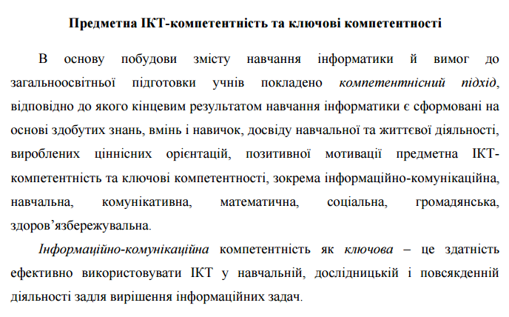

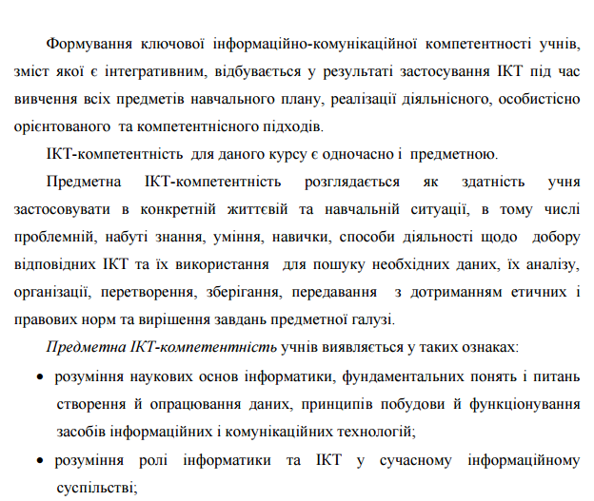

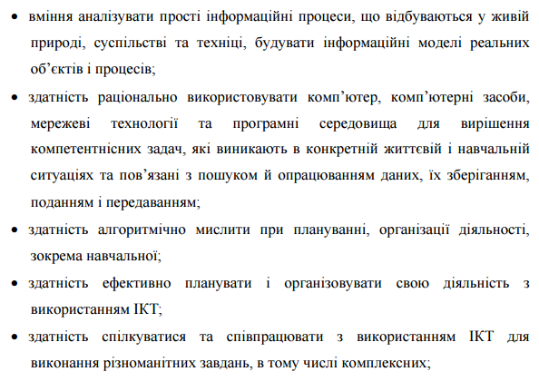

В основу навчального курсу «Інформатика» для 5–9 класів покладено *розвивально-компетентнісний підхід*, що передбачає формування предметних та ключових компетентностей, а також розвиток певних мисленнєвих навичок. Предметні компетентності формуються завдяки виконанню перелічених вище завдань. Роль курсу інформатики у формуванні ключових компетентностей відображено в табл. 1.

**Таблиця 1. Ключові компетентності в курсі інформатики**

|  |  |  |
| --- | --- | --- |
|  | **Ключові компетентності** | **Компоненти** |
| 1 | **Спілкування державною  (і рідною у разі відмінності) мовами** | **Уміння**:  створювати інформаційні продукти та грамотно і безпечно комунікувати з використанням сучасних технологій державною (і рідною у разі відмінності) мовою;  висловлюватись та спілкуватися на тему сучасних інформаційних технологій з використанням відповідної термінології.  **Ставлення**:  усвідомлення комунікаційної ролі ІТ;  уникнення невнормованих іншомовних запозичень у спілкуванні на ІТ-тематику;  надавання переваги використанню програмних засобів та ресурсів з інтерфейсом державною (і рідною у разі відмінності) мовами |
| 2 | **Спілкування іноземними мовами** | **Уміння**:  використовувати програмні засоби та ресурси з інтерфейсом іноземними мовами;  використовувати програмні засоби для перекладу текстів та тлумачення іноземних слів;  оперувати базовою міжнародною ІТ-термінологією.  **Ставлення**:  усвідомлення ролі ІТ в інтерперсональній комунікації у глобальному контексті;  розуміння необхідності володіння іноземними мовами для онлайн-навчання й активного залучення до європейської та глобальної спільнот, усвідомлення своєї причетності до них |
| 3 | **Математична компетентність** | **Уміння**:  розуміти, використовувати та створювати математичні моделі об’єктів та процесів для розв’язування задач із різних предметних галузей засобами інформаційних технологій.  **Ставлення**:  усвідомлення ролі математики як однієї з основ ІТ |
| 4 | **Основні компетентності у природничих науках і технологіях** | **Уміння**:  застосовувати логічне, алгоритмічне, структурне та системне мислення для розв’язування життєвих проблемних ситуацій;  планувати та проводити навчальні дослідження та комп’ютерні експерименти в галузі природничих наук і технологій;  послуговуватися технологічними пристроями.  **Ставлення**:  усвідомлення міждисциплінарного значення інформатики;  усвідомлення ролі наукових ідей в сучасних інформаційних технологіях |
| 5 | **Інформаційно- цифрова компетентність** | Розкривається у змісті предмета |
| 6 | **Уміння вчитися впродовж життя** | **Уміння**:  організовувати свою діяльність з використанням програмних засобів для планування та структурування роботи, а також співпраці з членами соціуму;  самостійно опановувати нові технології та засоби діяльності.  **Ставлення**:  виявлення допитливості, наполегливості, впевненості, вміння мотивувати себе до навчальної діяльності, долати перешкоди як ключові чинники успіху навчально-пізнавального процесу інформатики;  усвідомлення необхідності та принципів навчання протягом усього життя;  усвідомлення відповідальності за власне навчання |
| 7 | **Ініціативність і підприємливість** | Розкривається через наскрізну змістову лінію |
| 8 | **Соціальна та громадянська компетентності** | Розкривається через наскрізну змістову лінію |
| 9 | **Обізнаність та самовираження у сфері культури** | **Уміння**:  грамотно і логічно висловлювати свою думку, аргументувати та вести діалог, враховуючи національні та культурні особливості співрозмовників та дотримуючись етики спілкування і взаємодії у віртуальному просторі;  враховувати художньо-естетичну складову при створенні інформаційних продуктів (сайтів, малюнків, текстів тощо).  **Ставлення**:  культурна самоідентифікація, повага до культурного розмаїття у глобальному інформаційному суспільстві;  усвідомлення впливу інформатики та інформаційних технологій на людську культуру та розвиток суспільства |
| 10 | **Екологічна грамотність і здорове життя** | Розкривається через наскрізну змістову лінію |

Завдяки розвивальному компоненту курс інформатики має розвивати в учнів аналітичне, синтетичне, логічне й критичне мислення, творчі здібності, естетичний смак, толерантність та повагу до чужого інтелектуального продукту, здатність аналізувати різноманітні процеси та явища й з’ясовувати їхні причинно-наслідкові та структурні зв’язки. Хоча розвиток зазначених здатностей і мисленнєвих навичок не є винятково завданням навчання інформатики, а відбувається не меншою мірою під час вивчення інших навчальних предметів, саме в процесі навчання інформатики закладаються основи таких умінь:

* визначати послідовність дій, які необхідно виконати для розв’язування певних задач, тобто розробляти *алгоритми*;
* подавати алгоритми в певному формальному вигляді та виконувати їх;
* використовувати алгоритмічні структури;
* застосовувати алгоритми для опрацювання різнотипних повідомлень;
* добирати якомога ефективніший алгоритм розв’язування задачі

(на зазначених уміннях базується *алгоритмічне мислення*);

* визначати параметри об'єктів та їх можливі значення;
* класифікувати явища та об'єкти;
* знаходити структурні зв'язки між класами об'єктів, класифікувати знайдені зв’язки;
* подавати дані в табличному та графічному вигляді, інтерпретувати дані, подані графічно;
* формулювати задачі з опрацювання структур даних і формалізувати їх з метою подальшого автоматизованого розв’язування з використанням ІКТ-засобів (зазначені вміння є основою *структурного мислення*).

**Інформатика**

навчальна програма для загальноосвітніх навчальних закладів

2-4 класів

**Ключова та предметна ІКТ-компетентності навчального курсу**

Вивчення пропедевтичного курсу «Інформатика» сприяє формуванню і розвитку у молодших школярів/школярок *ключових компетентностей*, серед яких можна виділити предметну ІКТ-компетентність, міжпредметні, комунікативні та соціальні компетентності.

ІКТ-компетентність, як предметна, передбачає впевнене критичне та безпечне використання ІТ-засобів у навчанні й повсякденному житті.

У контексті початкового навчання предметна ІКТ-компетентність розглядається як здатність учня сприймати, обмінюватись та використовувати інформацію в конкретній життєвій або навчальній ситуації.

Предметна ІКТ–компетентність учнів виявляється у таких ознаках: в умінні

* усвідомлювати власні інформаційні потреби;
* виявляти джерела інформації та здійснювати результативний пошук;
* здійснювати аналіз й оцінку якості інформації;
* організовувати та структурувати інформацію;
* ефективно використовувати інформацю;
* створювати й обмінюватись новими знаннями.

Діяльнісний вимір предметної ІКТ-компетентності пов'язаний з такими вміннями дітей молодшого шкільного віку:

***технологічними:***

сприймати інформацію від вчителя/вчительки, з підручників, електронних джерел; обмінюватися інформацією в спілкуванні між собою;

отримати початкові навички використання різноманітних засобів інформаційних технологій для вирішення навчальних завдань;

сприймати та представляти інформацію у вигляді тексту: читати та змінювати тексти, визначати ключові слова в тексті, створювати та опрацьовувати текст;

сприймати різноманіття графічних даних: зображення, фото, піктограми, карти, схеми, діаграми;

створювати власні зображення у вигляді малюнків та творчо опрацьовувати готові зображення;

презентувати інформацію у вигляді слайдів;

представляти одну і ту ж інформацію в різних формах; вміння описувати об'єкти реальної дійсності, представляючи інформацію про них різними способами - у вигляді чисел, тексту, зображень, схем, таблиць, презентацій;

***телекомунікаційними:***

усвідомлювати свої інформаційні потреби та прагнути до їх задоволення через пошук;

вміння сприймати та використовувати різноманітні інформаційні ресурси з дотриманням основних принципів авторського права та власної безпеки;

розрізнити приватне і публічне середовище з розумінням основних принципів свободи слова;

безпечно спілкуватись з використанням ІКТ, а також співпрацювати, допомагати одноліткам, навчатись разом з іншими;

сприймати різні точки зору, брати участь у дискусії, розуміти чужу точку зору, прислухатись до неї, в тому числі в Інтернеті з дотриманням моральних та етичних норм спілкування;

розуміти соціальні наслідки, що виникають у цифровому світі, в тому числі й питання безпеки, недоторканності приватного життя;

виражати свою індивідуальність у процесі створення та публікації інформаційних продуктів;

***алгоритмічними та логічними:***

формулювати команди для виконавця, складати алгоритми за зразком, шукати помилки в послідовності команд, аналізувати зміст завдань на складання алгоритму для виконавців;

шукати різні варіанти виконання завдань, обирати та обґрунтовувати найефективніший варіант виконання;

розрізняти алгоритмічні структури: слідування, цикли, розгалуження;

створювати та виконувати алгоритми у визначеному середовищі;

розрізняти істинні та хибні висловлювання, формулювати висловлювання з логічним слідуванням;

У результаті засвоєння предметного змісту пропедевтичного курсу «Інформатика» учні мають виявляти такі складові предметної та ключових компетентностей:

* усвідомлювати ключові поняття, що описують його потреби в інформації;
* використовувати різні джерела, щоб задовольнити свої потреби в інформації;
* використовувати різні способи опрацювання відібраної інформації;
* знаходити способи для розв’язування різних типів навчальних і життєвих задач, вирішення проблем;
* співпрацювати у різних групах для виконання навчальних завдань, готовності до продуктивної праці.

Програма затверджена рішенням Колегії МОН від 04.08.2016

**ГЕОГРАФІЯ**

**6– 9 класи**

**Навчальна програма для загальноосвітніх навчальних закладів**

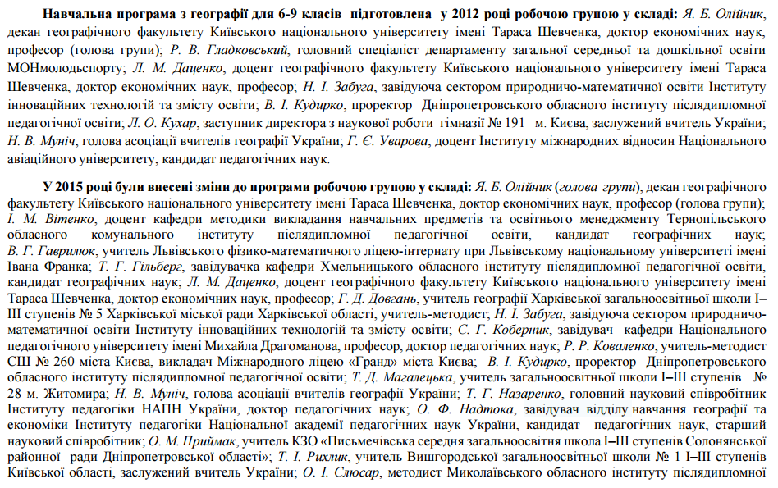

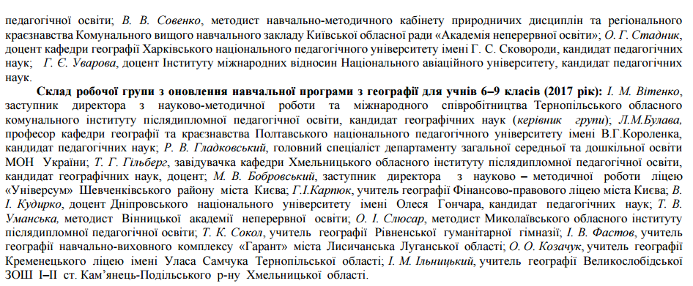

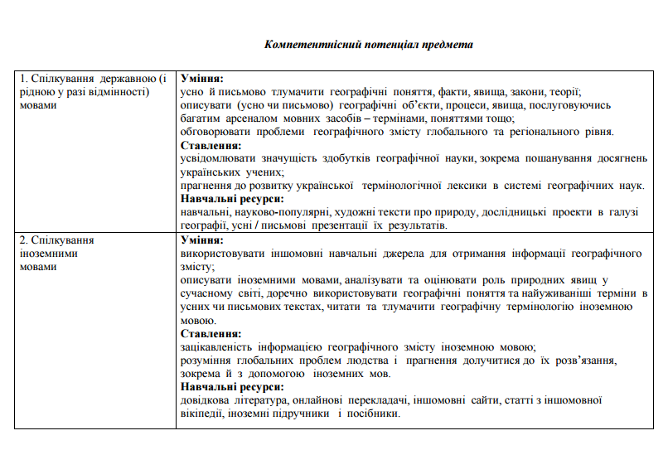

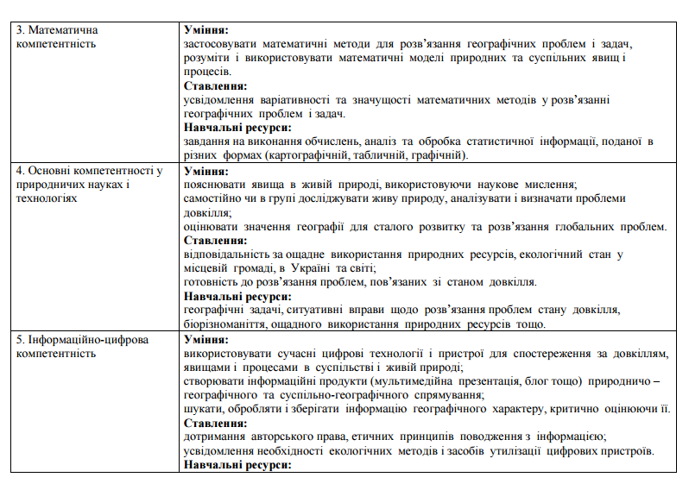

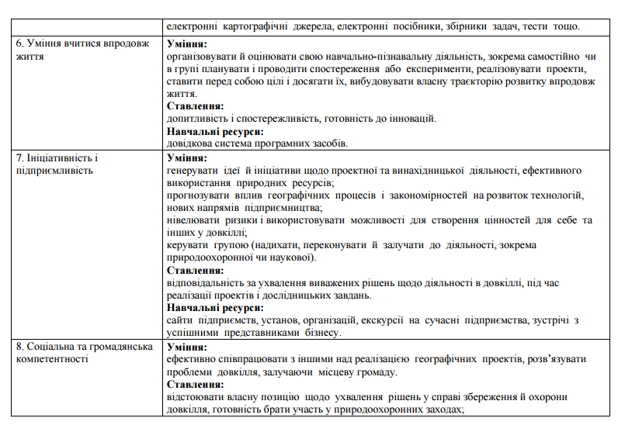

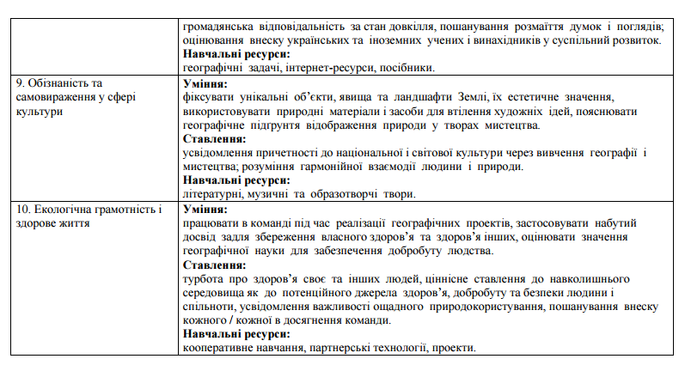

**Основи здоровʼя**

**навчальна програма для**

**загальноосвітніх навчальних закладів**

**1-4 класи**

Змістову основу предмета складають такі базові поняття: *здоров'я, здоровий спосіб життя, безпечна поведінка, здоров’язбережувальна компетентність, здоров’язбережувальні компетенції (життєві і спеціальні навички).*

*Здоров'я* розглядається як:

* + - * стан загального фізичного, психологічного та соціального благополуччя, а не тільки відсутність хвороб і фізичних вад (ВООЗ).
      * процес формування, збереження, зміцнення, відновлення фізичної, соціальної, психічної та духовної його складових.

*Здоровий спосіб життя* — усталений спосіб життєдіяльності людини, метою якого є формування, збереження, зміцнення і відновлення здоров’я.

*Безпечна поведінка* — поведінка людини, яка не загрожує її життю і здоров'ю та безпеці інших людей.

*Здоров’язбережувальна компетентність* – здатність учня застосовувати *здоров’язбережувальні компетенції* в умовах конкретної життєвої або навчальної ситуації на користь збереження, зміцнення і формування здоров’я.

*Здоров’язбережувальні компетенції (життєві та спеціальні)* – це суспільно визнаний рівень знань, умінь, навичок, ставлень, які сприяють здоров’ю у всіх сферах життєдіяльності людини.

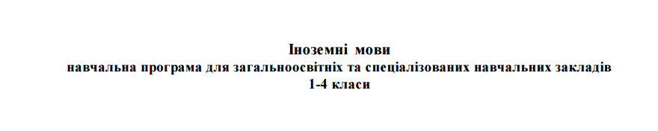

Програми затверджені Наказом Міністерства освіти і науки України від 07.06.2017 № 804

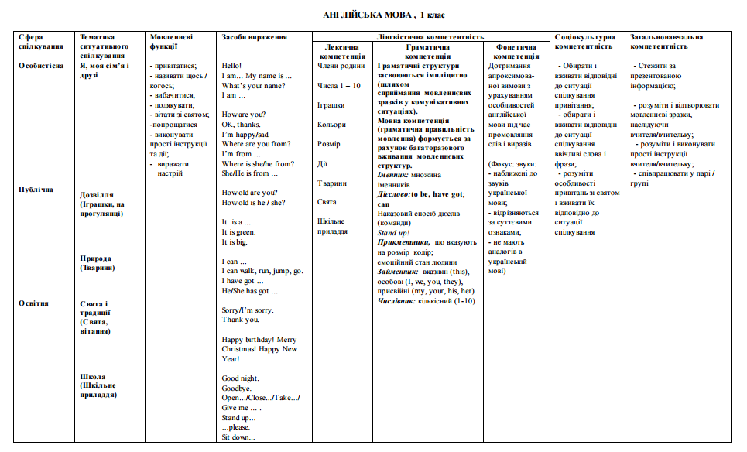

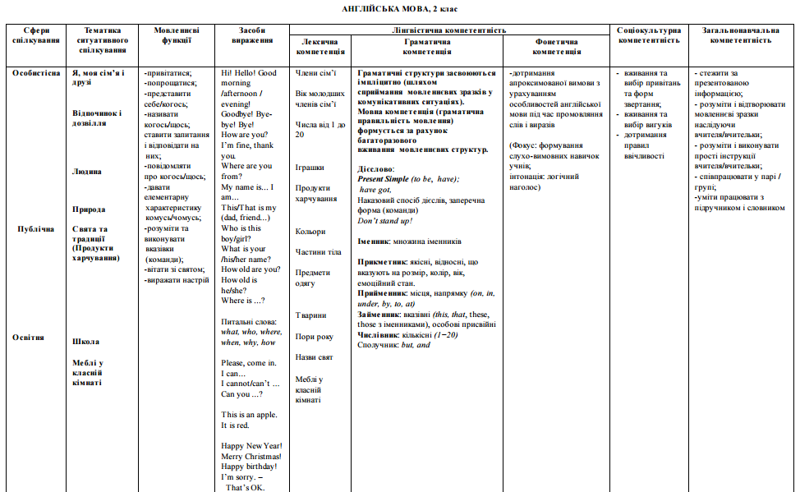

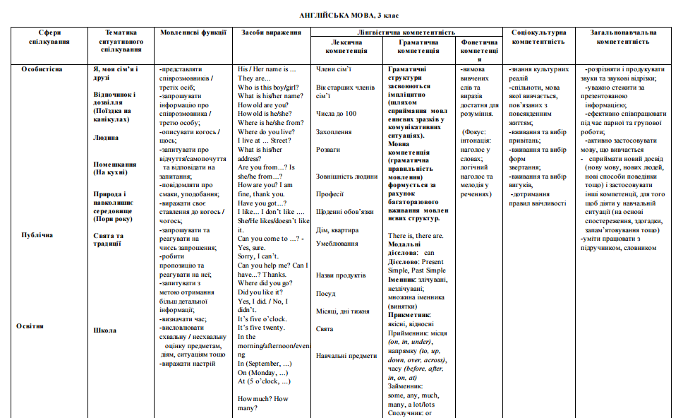

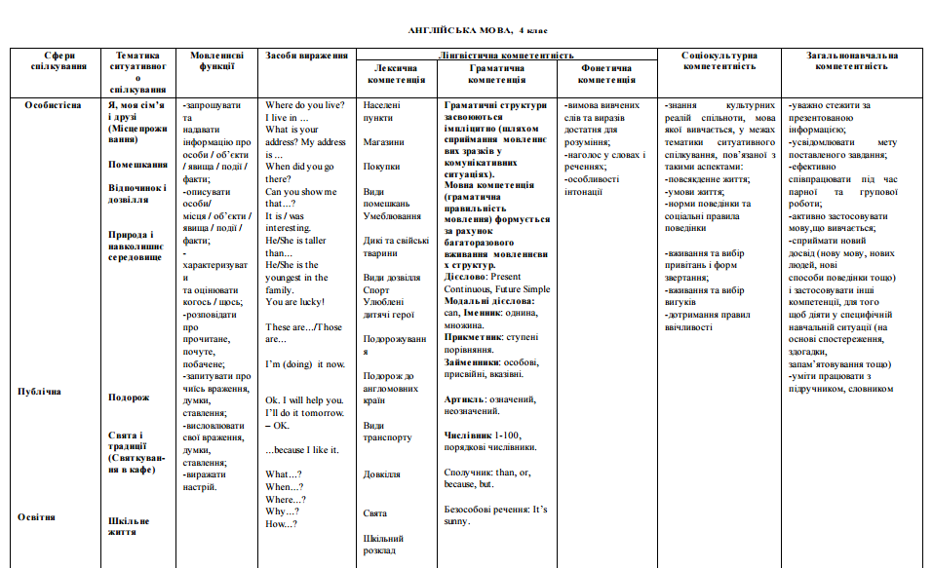

**5-9 класи**

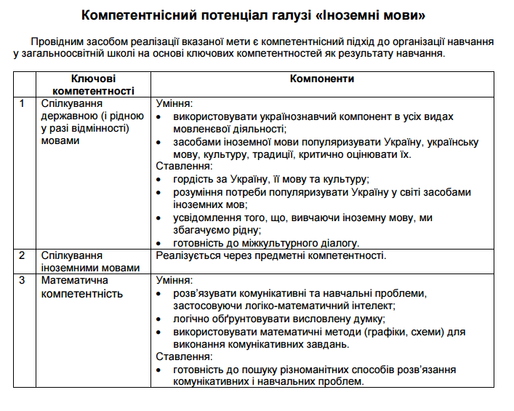

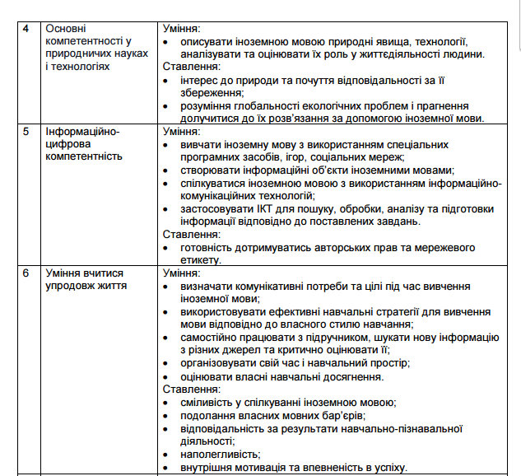

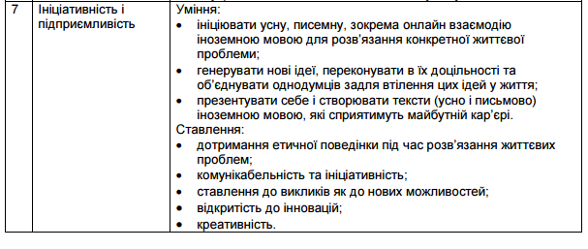

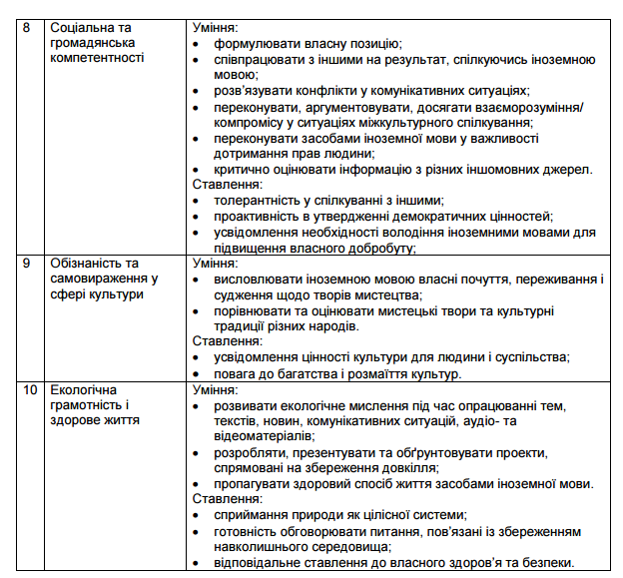

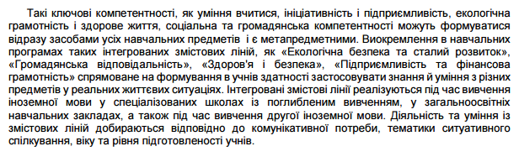

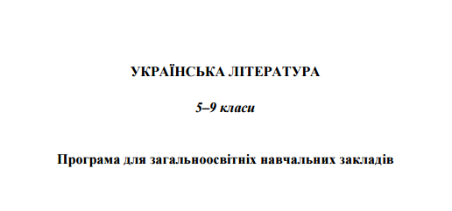

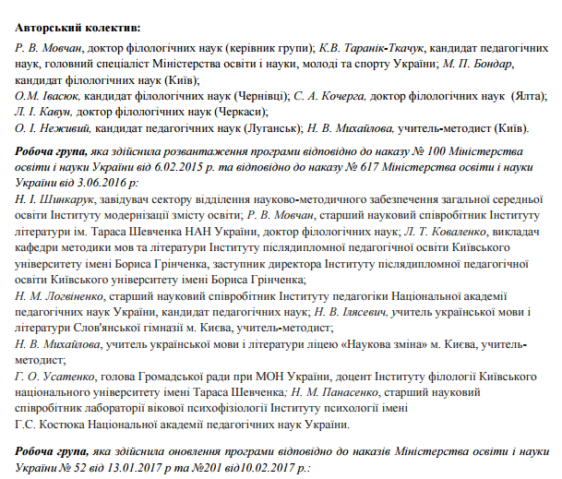

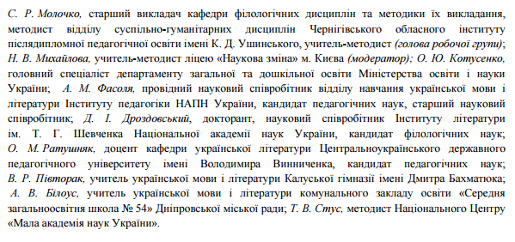

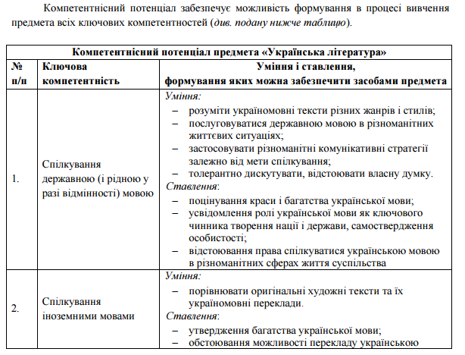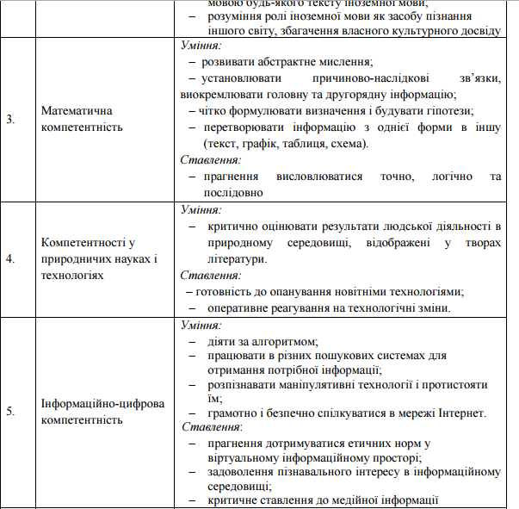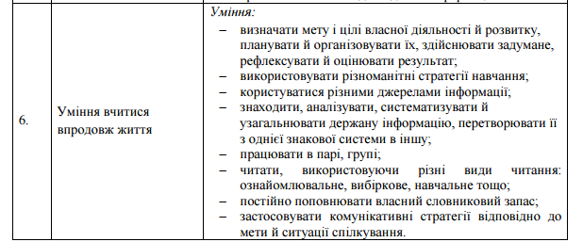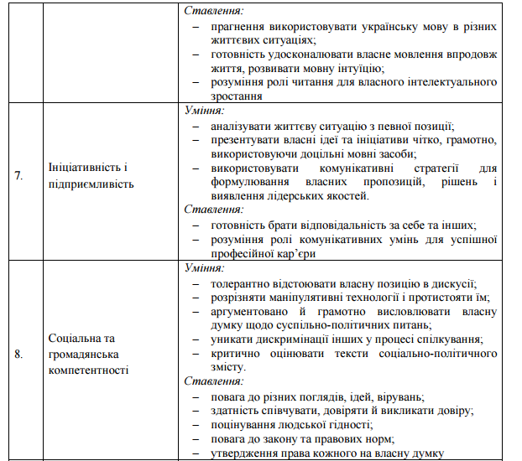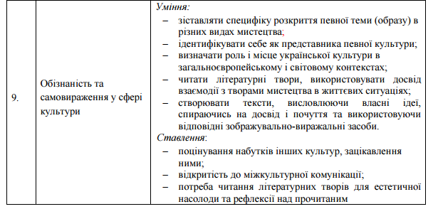

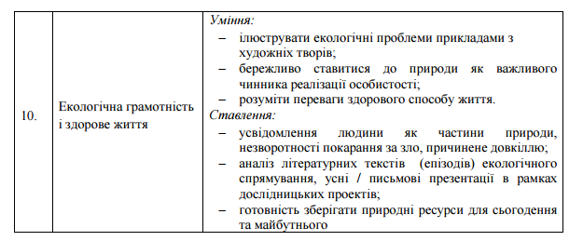

**Навчальна програма**

**з основ правознавства**

**для 9 класу загальноосвітніх навчальних закладів**

*Програму підготували:*

Тетяна Ремех, *голова робочої групи*

*Члени робочої групи:*

Олег Муза

Раїса Євтушенко

Володимир Сутковий

Тетяна Зорнік

Людмила Лоха

Валерій Силенко

**Київ 2016**

**Особливості організації навчання учнів правознавства**

**за пропонованою програмою**

Програма побудована на поєднанні особистісно зорієнтованого, діяльнісного та компетентнісного підходів до навчання, реалізація яких потребує певних змін в організації навчання учнів основ правознавства. У пропонованій програмі ці зміни відображені у вступному уроці, практичних заняттях, уроках узагальнення.

Програму з основ правознавства у 9 класі розпочинає *вступний урок*, що передбачає актуалізацію знань учнів про державу і право з курсів історії, а також ознайомлення їх з метою вивчення предмета та його особливостями.

Задля набуття предметно-правової компетентності відповідно до державних вимог загальноосвітньої підготовки учнів окремим структурним складником програми є *практичні заняття*. Вони є уроками застосування учнями знань та мають допомогти їм сформувати уявлення про тему, що вивчається. Кожне з пропонованих практичних занять є тематичним і має певне змістове наповнення відповідно до місця заняття в контексті конкретної теми.

Практичні заняття передбачають переважно самостійну роботу учнів над певними аспектами змісту теми з використанням різноманітних джерел знань (підручників, посібників, довідкового матеріалу, Інтернет-ресурсів тощо). На практичних заняттях учитель виконує роль консультанта – організатора самостійної роботи учнів, надає їм допомогу відповідно до їхніх пізнавальних можливостей і потреб.

Програма передбачає *уроки узагальнення до розділів*, на яких учні за допомогою вчителя мають систематизувати й узагальнити вивчене, відрефлексувати процес навчання, реалізувати міжпредметні зв’язки тощо. Такі уроки можна використати для тематичного оцінювання навчальних досягнень учнів і підсумкового узагальнення.

Заплановано також виконання учнями *домашніх завдань*, що мають сприяти закріпленню вивченого та досягненню ними кращих навчальних результатів.

Перевірка результатів навчання учнів основ правознавства за пропонованою програмою передбачає оцінювання засвоєних ними знань і сформованих умінь та навичок. Оцінювання процесу та результатів навчання основ правознавства вимагає використання як традиційних (усне опитування, письмові завдання), так і альтернативних (оцінювання «участі в діяльності», самооцінювання, взаємооцінювання) методів у різних комбінаціях. Вибір методів оцінювання має здійснюватися з урахуванням характеру об’єктів оцінювання. Це можуть бути усні відповіді та письмові роботи учнів, завдання щодо виявлення їхніх операційних умінь, моделювання життєвих ситуацій, а також участь учнів у дискусіях, рольових іграх, написання творів-есе тощо.

**БІОЛОГІЯ**

**6– 9 класи**

Навчальна програма

для загальноосвітніх навчальних закладів[8]

Програма затверджена Наказом Міністерства освіти і науки України від 07.06.2017 № 804

Програму розроблено на підставі Державного стандарту базової і повної загальної середньої освіти (Постанова Кабінету Міністрів України від 23. 11. 2011 р. № 1392) з урахуванням Державного стандарту початкової загальної освіти (Постанова Кабінету Міністрів України від 20. 04. 2011 р. №  462) та відповідно до положень «Концепції Нової української школи» (2016 р.).

**Компетентнісний потенціал навчального предмета**

|  |  |
| --- | --- |
| 1. Спілкування державною (і рідною у разі відмінності) мовами | ***Уміння*:**  усно й письмово тлумачити біологічні поняття, факти, явища, закони, теорії;  описувати (усно чи письмово) експеримент, послуговуючись багатим арсеналом мовних засобів — термінами, поняттями тощо;  обговорювати проблеми біологічного змісту.  ***Ставлення:***  усвідомлення значущості здобутків біологічної науки, зокрема пошанування досягнень українських учених;  прагнення до розвитку української біологічної термінологічної лексики.  ***Навчальні ресурси:***  навчальні, науково-популярні, художні тексти про природу, дослідницькі проекти в галузі біології, усні / письмові презентації їх результатів |
| 2. Спілкування іноземними мовами | ***Уміння:***  використовувати іншомовні навчальні джерела для отримання інформації біологічного змісту;  описувати іноземними мовами, аналізувати та оцінювати роль природних явищ у сучасному світі, доречно використовувати біологічні поняття та найуживаніші терміни в усних чи письмових текстах, читати й тлумачити біологічну номенклатуру й термінологію іноземною мовою;  описувати біологічні проблеми.  ***Ставлення:***  зацікавленість інформацією біологічного змісту іноземною мовою; розуміння глобальності екологічних проблем і прагнення долучитися до їх вирішення, зокрема й за посередництвом іноземної мови.  ***Навчальні ресурси:***  довідкова література, онлайнові перекладачі, іншомовні сайти, статті з іншомовної вікіпедії, іноземні підручники та посібники |
| 3. Математична компетентність | ***Уміння:***  застосовувати математичні методи для розв’язання біологічних проблем, розуміти й використовувати математичні моделі природних явищ і процесів.  ***Ставлення:***  усвідомлення варіативності математичних методів у розв’язанні біологічних проблем і задач.  ***Навчальні ресурси:***  завдання на виконання розрахунків, аналіз та представлення статистичної інформації, поданої в графічній формі, наприклад щодо статево-вікової будови популяцій |
| 4. Основні компетентності у природничих науках і технологіях | ***Уміння:***  пояснювати явища в живій природі, використовуючи наукове мислення;  самостійно чи в групі досліджувати живу природу, аналізувати й визначати проблеми довкілля;  оцінювати значення біології для сталого розвитку.  ***Ставлення:***  відповідальність за ощадне використання природних ресурсів, екологічний стан у місцевій громаді, в Україні та світі;  готовність до вирішення проблем, пов’язаних зі станом довкілля.  ***Навчальні ресурси:***  біологічні задачі, ситуативні вправи щодо вирішення проблем стану довкілля, біорізноманіття, ощадного використання природних ресурсів тощо |
| 5. Інформаційно-цифрова  компетентність | ***Уміння:***  використовувати сучасні цифрові технології та пристрої для спостереження за довкіллям, явищами й процесами живої природи;  створювати інформаційні продукти (мультимедійна презентація, блог тощо) природничого спрямування;  шукати, обробляти та зберігати інформацію біологічного характеру, критично оцінюючи її.  ***Ставлення:***  дотримання авторського права, етичних принципів поводження з інформацією;  усвідомлення необхідності екологічних методів та засобів утилізації цифрових пристроїв.  ***Навчальні ресурси:***  комп’ютерні експерименти на основі інформаційних моделей |
| 6. Уміння вчитися впродовж життя | ***Уміння:***  організовувати й оцінювати свою навчально-пізнавальну діяльність, зокрема самостійно чи в групі планувати й проводити спостереження та експеримент, ставити перед собою цілі й досягати їх, вибудовувати власну траєкторію розвитку впродовж життя.  ***Ставлення:***  допитливість і спостережливість, готовність до інновацій.  ***Навчальні ресурси:***  Біологічна література, довідкова система програмних засобів |
| 7. Ініціативність і підприємливість | ***Уміння:***  генерувати ідеї й ініціативи щодо проектної та винахідницької діяльності, ефективного використання природних ресурсів;  прогнозувати вплив біології на розвиток технологій, нових напрямів підприємництва;  зменшувати ризики й використовувати можливості для створення цінностей для себе та інших;  керувати групою (надихати, переконувати й залучати до діяльності, зокрема природоохоронної чи наукової).  ***Ставлення:***  проактивність, відповідальність за ухвалення виважених рішень щодо діяльності в довкіллі, під час реалізації проектів і дослідницьких завдань.  ***Навчальні ресурси:***  біографії відомих учених — організаторів виробництв (Луї Пастер), бізнес-плани, екскурсії на новітні біотехнологічні підприємства, зустрічі з успішними підприємцями |
| 8. Соціальна і громадянська компетентності | ***Уміння:***  працювати в команді під час виконання біологічних дослідів і проектів, оцінювати позитивний потенціал та ризики використання надбань біологічної науки для добробуту людини і безпеки довкілля.  ***Ставлення:***  відвага відстоювати власну позицію щодо ухвалення рішень у справі збереження і охорони довкілля, готовність брати участь у природоохоронних заходах; громадянська відповідальність за стан довкілля, пошанування розмаїття думок і поглядів;  оцінювання внеску українських та іноземних учених і винахідників у суспільний розвиток; пошанування внеску кожного / кожної в досягнення команди.  ***Навчальні ресурси:***  кооперативне навчання, партнерські технології, проекти |
| 9. Обізнаність і самовираження  у сфері культури | ***Уміння:***  використовувати природні матеріали та засоби для втілення художніх ідей, пояснювати підґрунтя мистецтва з біологічної точки зору (фізіологія зору, слуху, смаку, нюху тощо).  ***Ставлення:***  усвідомлення причетності до національної та світової культури через вивчення біології й мистецтва; розуміння гармонійної взаємодії людини й природи.  ***Навчальні ресурси:***  музичні твори для вивчення акустики й фізіології слуху, опорно-руховий апарат і балет, поезія як ілюстрація до вивчення явищ і процесів природи, твори образотворчого мистецтва і фізіологія зору, особливості вищої нервової діяльності |
| 10. Екологічна грамотність і здорове життя | ***Уміння:***  ефективно співпрацювати з іншими над реалізацією екологічних проектів, розв’язувати проблеми довкілля, залучаючи місцеву громаду та ширшу спільноту.  застосовувати набутий досвід задля збереження власного здоров’я та здоров’я інших.  ***Ставлення:***  турбота про здоров’я своє та інших людей, ціннісне ставлення до навколишнього середовища як до потенційного джерела здоров’я, добробуту та безпеки людини і спільноти.  ***Навчальні ресурси:***  екологічні проекти, розрахункові завдання, наприклад, розрахунок економії сімейного бюджету за умови раціонального харчування |

**ХІМІЯ**

**7–9 класи**

Навчальна програма

для загальноосвітніх навчальних закладів[9]

Програма затверджена Наказом Міністерства освіти і науки України від 07.06.2017 № 804

2017

***Укладачі програми (2012 р.):*** Величко Л.П., Дубовик О.А., Котляр З.В., Муляр С.П., Павленко В.О., Свинко Л.Л., Титаренко Н.В., Ярошенко О.Г.

***У розвантаженні програми (2015 рік) брали участь:*** Величко Л. П., Дубовик О.А., Новченкова К.Д., Павленко В.О., Свинко Л.Л., Титаренко Н.В., Філоненко І.О. ,Фіцайло С.С.

***Над оновленням програми (2017 рік) працювали:*** Величко Л.П., Дубовик О.А., Бобкова О.С., Баланенко В.В., Пугач С.В., Рогожнікова О.В.

**Компетентнісний потенціал навчального предмета хімія**

|  |  |
| --- | --- |
| **Ключова компетентність** | **Предметний зміст ключової компетентності і навчальні ресурси для її формування** |
| ***Спілкування державною (і рідною у разі відмінності) мовою*** | **Уміння:**  **-** використовувати в мовленні хімічні терміни, поняття, символи, сучасну українську наукову термінологію і номенклатуру;  - формулювати відповідь на поставлене запитання;  - аргументовано описувати хід і умови проведення хімічного експерименту;  - обговорювати результати дослідження і робити висновки;  - брати участь в обговоренні питань хімічного змісту, чітко, зрозуміло й образно висловлювати свою думку;  - складати усне і письмове повідомлення на хімічну тему, виголошувати його.  **Ставлення:**  **-** цінувати наукову українську мову;  **-** критично ставитись до повідомлень хімічного характеру в медійному просторі;  **-** популяризувати хімічні знання.  **Навчальні ресурси:**  **-** підручники і посібники, науково-популярна і художня література, електронні освітні ресурси;  **-** навчальні проекти та презентування їхніх результатів. |
| ***Спілкування іноземними мовами*** | **Уміння:**  **-** читати й розуміти іншомовні навчальні й науково-популярні тексти хімічного змісту;  **-** створювати тексти повідомлень із використанням іншомовних джерел;  **-** читати іноземною мовою і тлумачити хімічну номенклатуру;  **-** пояснювати хімічну термінологію іншомовного походження.  **Ставлення:**  **-** цікавитись і оцінювати інформацію хімічного змісту іноземною мовою;  **-** обговорювати деякі питання хімічного змісту із зацікавленими носіями іноземних мов.  **Навчальні ресурси:**  **-** медійні і друковані джерела іноземною мовою. |
| ***Математична компетентність*** | **Уміння:**  **-** застосовувати математичні методи для розв‘язування завдань хімічного характеру;  **-** використовувати логічне мислення, зокрема, для розв’язування розрахункових і експериментальних задач, просторову уяву для складання структурних формул і моделей речовин;  **-** будувати і тлумачити графіки, схеми, діаграми, складати моделі хімічних сполук і процесів.  **Ставлення:**  **-** усвідомлювати необхідність математичних знань для розв’язування наукових і хіміко-технологічних проблем.  **Навчальні ресурси:**  **-** навчальні завдання на виконання обчислень за хімічними формулами і рівняннями реакцій;  **-** представлення інформації в числовій чи графічній формах за результатами хімічного експерименту та виконання навчальних проектів. |
| ***Основні компетентності у природничих науках і технологіях*** | **Уміння:**  - пояснювати природні явища, процеси в живих організмах і технологічні процеси на основі хімічних знань;  - формулювати, обговорювати й розв’язувати проблеми природничо-наукового характеру;  - проводити досліди з речовинами з урахуванням їхніх фізичних і хімічних властивостей;  - виконувати експериментальні завдання і проекти, використовуючи знання з інших природничих предметів;  - використовувати за призначенням сучасні прилади і матеріали;  - визначати проблеми довкілля, пропонувати способи їх розв’язування;  - досліджувати природні об'єкти.  **Ставлення:**  - усвідомлювати значення природничих наук для пізнання матеріального світу; наукове значення основних природничо-наукових понять, законів, теорій, внесок видатних учених у розвиток природничих наук;  - оцінювати значення природничих наук і технологій для сталого розвитку суспільства;  - висловлювати судження щодо природних явищ із погляду сучасної природничо-наукової картини світу.  **Навчальні ресурси:**  - навчальне обладнання і матеріали, засоби унаочнення;  - міжпредметні контекстні завдання;  - інформаційні й аналітичні матеріали з проблем стану довкілля, ощадного використання природних ресурсів і синтетичних матеріалів;  - інформаційні матеріали про сучасні досягнення науки і техніки. |
| ***Інформаційно-***  ***цифрова компетентність*** | **Уміння:**  - використовувати сучасні пристрої для добору хімічної інформації, її оброблення, збереження і передавання;  - створювати інформаційні продукти хімічного змісту.  **Ставлення:**  - критично оцінювати хімічну інформацію з різних інформаційних ресурсів;  - дотримуватись авторського права, етичних принципів поводження з інформацією;  - усвідомлювати необхідність екологічних методів та засобів утилізації цифрових пристроїв.  **Навчальні ресурси:**  - електронні освітні ресурси;  - віртуальні хімічні лабораторії. |
| ***Уміння вчитися впродовж життя*** | **Уміння:**  - організовувати самоосвіту з хімії: визначати мету, планувати, добирати необхідні засоби;  - спостерігати хімічні об'єкти та проводити хімічний експеримент;  - виконувати навчальні проекти хімічного й екологічного змісту.  **Ставлення:**  - виявляти допитливість щодо хімічних знань;  - прагнути самовдосконалення;  - осмислювати результати самостійного вивчення хімії;  - розуміти перспективу власного розвитку упродовж життя, пов'язаного із хімічними знаннями.  **Навчальні ресурси:**  - медійні джерела, дидактичні засоби навчання. |
| ***Ініціативність і підприємливість*** | **Уміння:**  - виробляти власні цінності, ставити цілі, діяти задля досягнення їх, спираючись на хімічні знання;  - залучати партнерів до виконання спільних проектів з хімії;  - виявляти ініціативність до роботи в команді, генерувати ідеї, брати відповідальність за прийняття рішень, вести діалог задля досягнення спільної мети під час виконання хімічного експерименту і навчальних проектів.  **Ставлення:**  - вірити в себе, у власні можливості;  - виважено ставитися до вибору майбутнього напряму навчання, пов’язаного з хімією;  - бути готовими до змін та інновацій.  **Навчальні ресурси:**  - література про успішних винахідників і підприємців;  - зустрічі з успішними людьми;  - бізнес-тренінги, екскурсії на сучасні підприємства. |
| ***Соціальна та громадянська компетентності*** | **Уміння:**  - співпрацювати з іншими над реалізацією соціально значущих проектів, що передбачають використання хімічних знань;  - працювати в групі зацікавлених людей, співпрацювати з іншими групами, залучати ширшу громадськість до розв’язування проблем збереження довкілля.  **Ставлення:**  - виявляти патріотичні почуття до України, любов до малої батьківщини;  - дотримуватись загальновизнаних моральних принципів і цінностей;  - бути готовими відстоювати ці принципи і цінності;  - виявляти зацікавленість у демократичному облаштуванні оточення й екологічному облаштуванні довкілля;  - оцінювати необхідність сталого розвитку як пріоритету міжнародного співробітництва;  - шанувати розмаїття думок і поглядів;  - оцінювати й шанувати внесок видатних українців, зокрема вчених-хіміків, у суспільний розвиток.  **Навчальні ресурси:**  - навчальні проекти, тренінги. |
| ***Обізнаність та самовираження у сфері культури*** | **Уміння:**  - використовувати сучасні хімічні засоби і матеріали для втілення художніх ідей і виявлення власної творчості;  - пояснювати взаємозв’язок мистецтва і хімії.  **Ставлення:**  - цінувати вітчизняну і світову культурну спадщину, до якої належать наука і мистецтво.  **Навчальні ресурси:**  - твори образотворчого мистецтва, музичні й літературні твори як ілюстрації до вивчення хімічних явищ;  - контекстні завдання;  - синхроністична таблиця. |
| ***Екологічна грамотність і здорове життя*** | **Уміння:**  - усвідомлювати причинно-наслідкові зв’язки у природі і її цілісність;  - використовувати хімічні знання для пояснення користі і шкоди здобутків хімії і хімічної технології для людини і довкілля;  - влаштовувати власне життєве середовище без шкоди для себе, інших людей і довкілля;  - дотримуватися здорового способу життя;  - безпечно поводитись із хімічними сполуками і матеріалами в побуті;  - брати участь у реалізації проектів, спрямованих на поліпшення стану довкілля завдяки досягненням хімічної науки;  - дотримуватися правил екологічно виваженої поведінки в довкіллі.  **Ставлення:**  - підтримувати й утілювати на практиці концепцію сталого розвитку суспільства;  - розуміти важливість гармонійної взаємодії людини і природи;  - відповідально й ощадно ставитися до використання природних ресурсів як джерела здоров’я і добробуту та безпеки людини і спільноти;  - оцінювати екологічні ризики і бути готовим до розв‘язування проблем довкілля, використовуючи знання з хімії.  **Навчальні ресурси:**  - навчальні проекти;  - якісні й кількісні задачі екологічного змісту. |

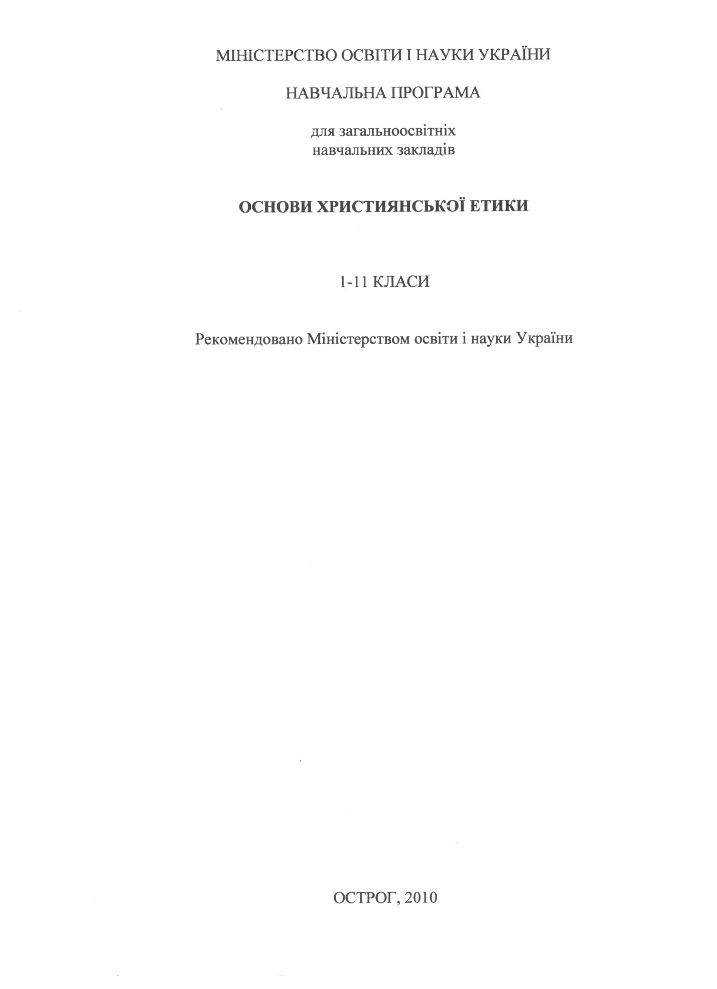

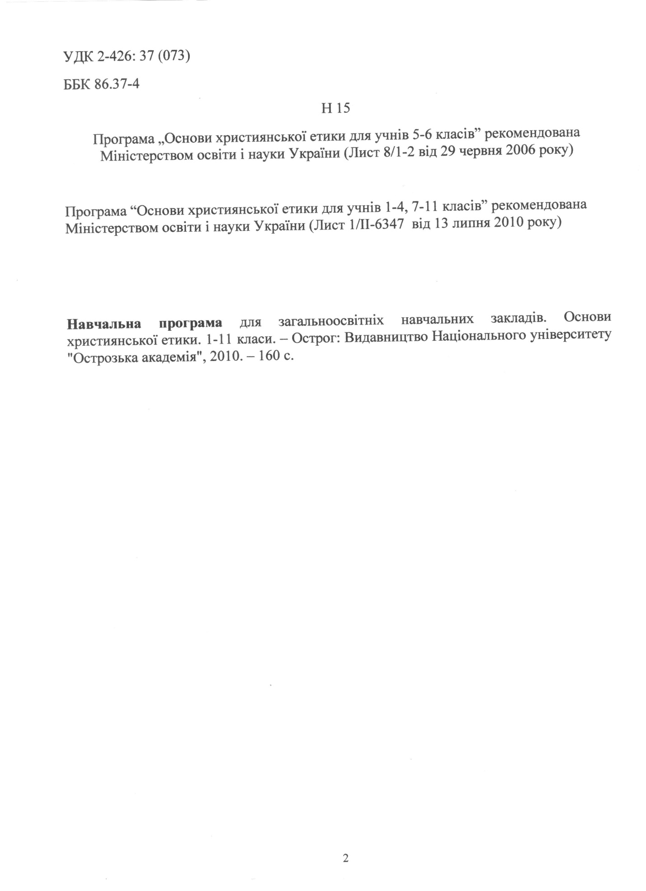

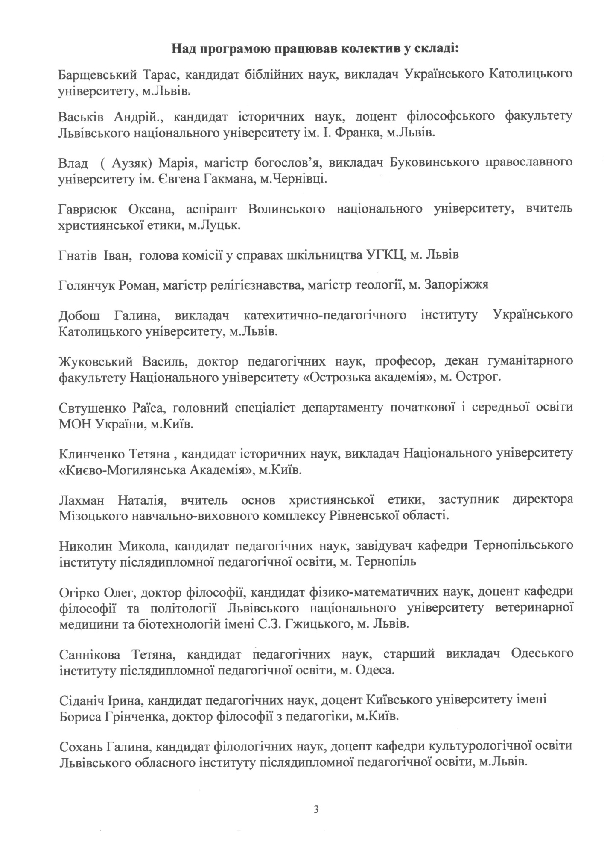 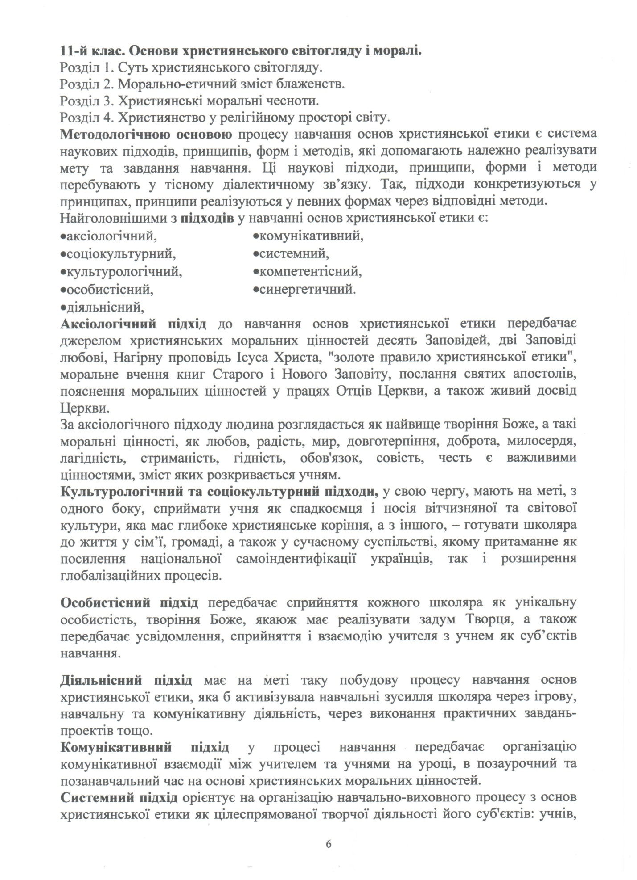 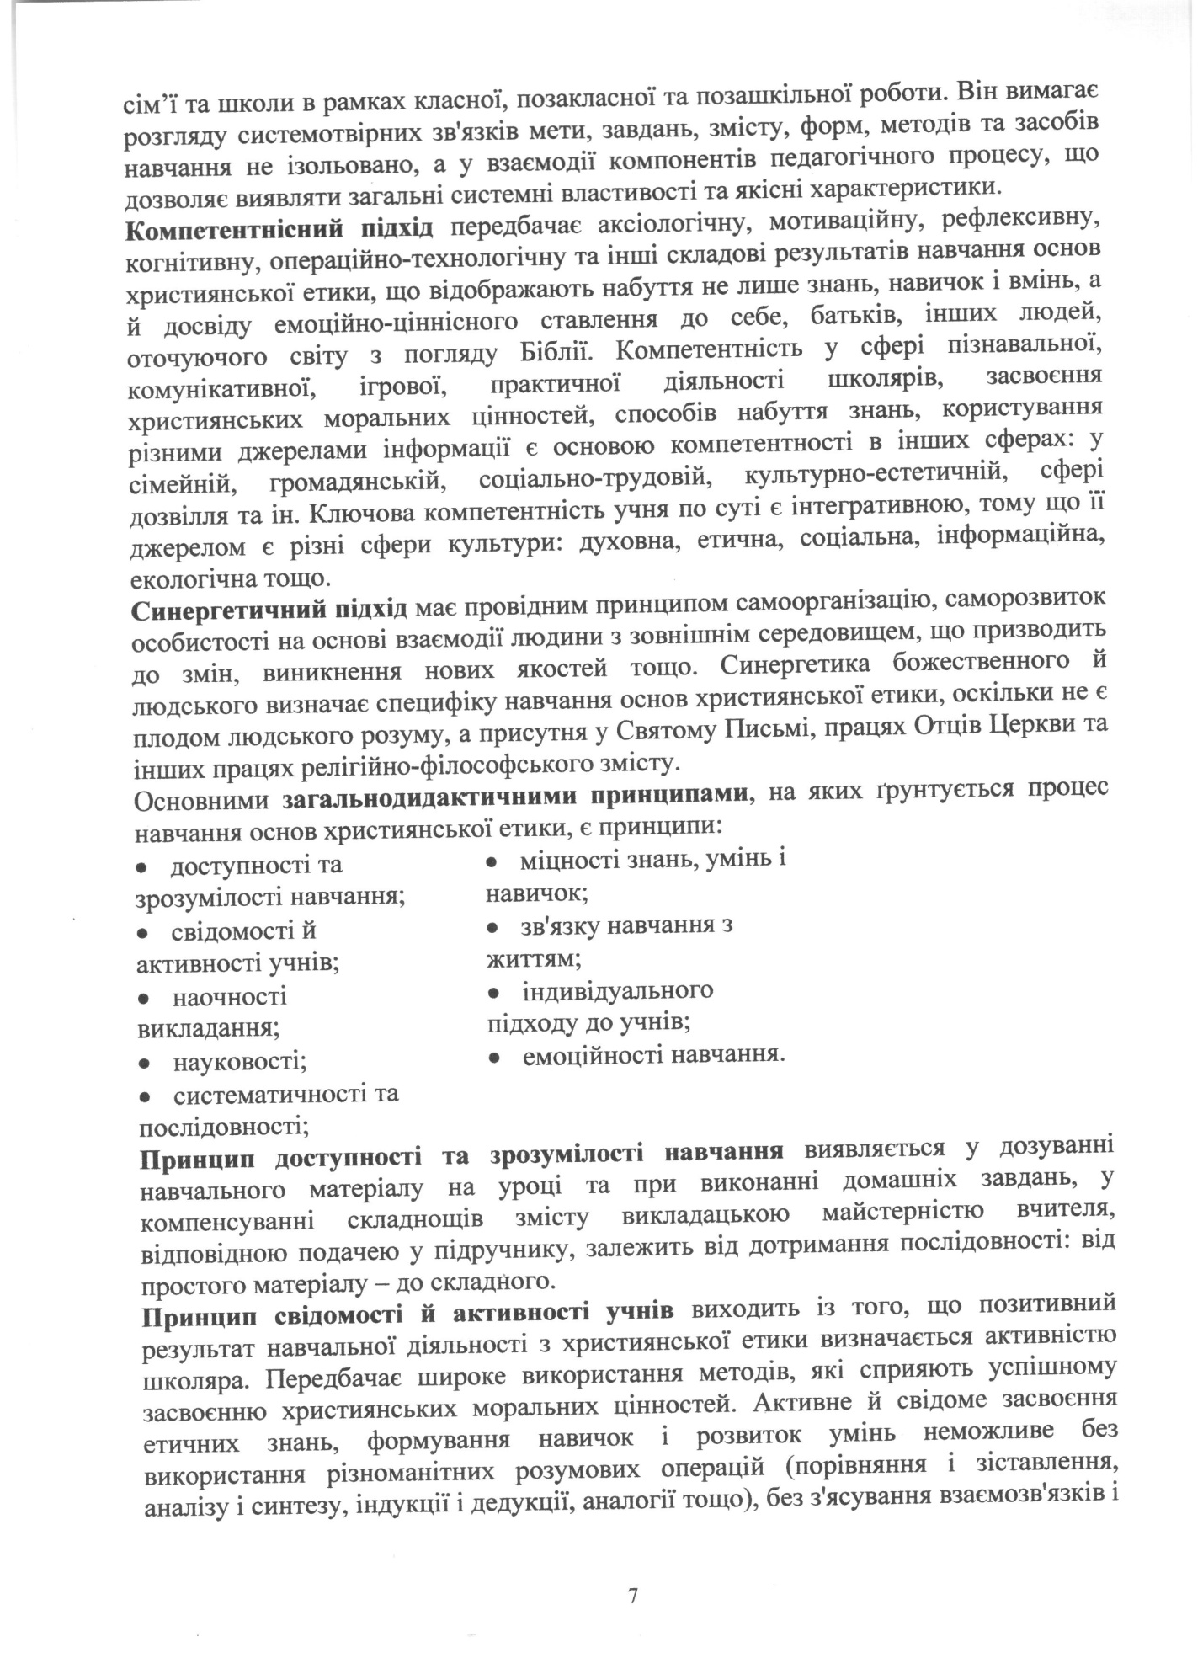 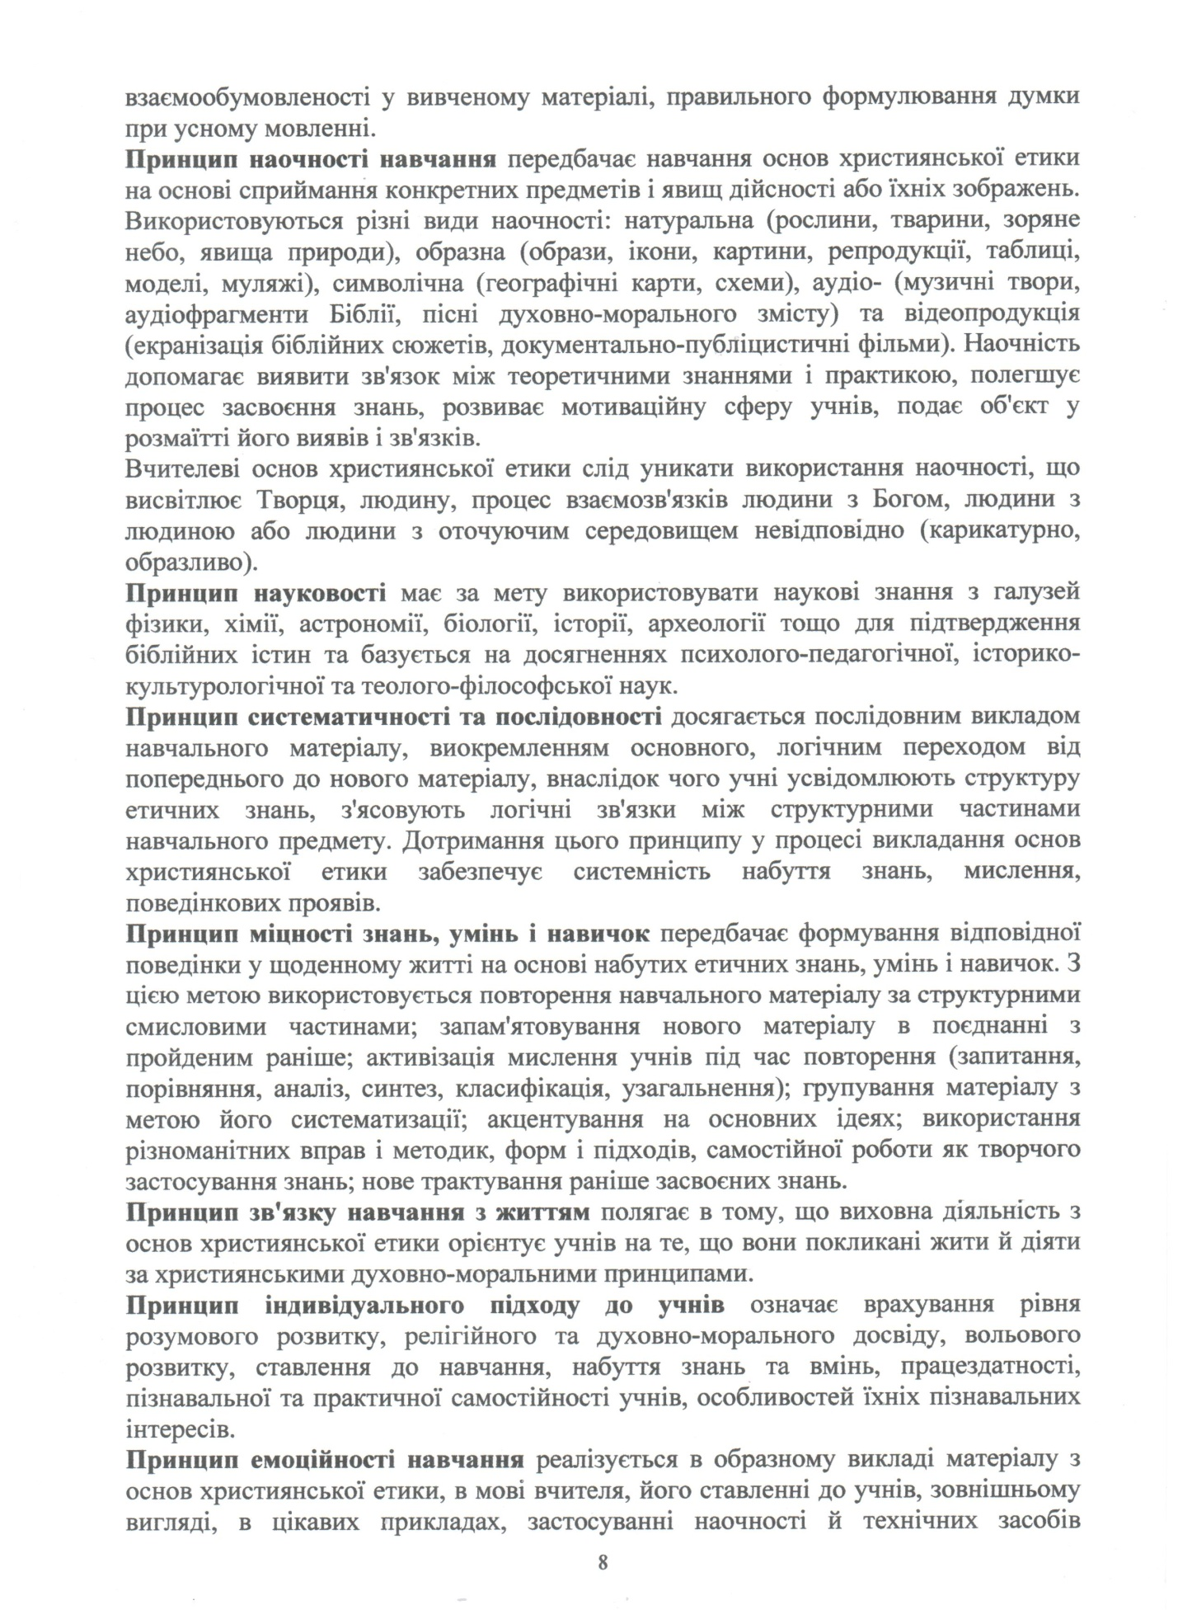 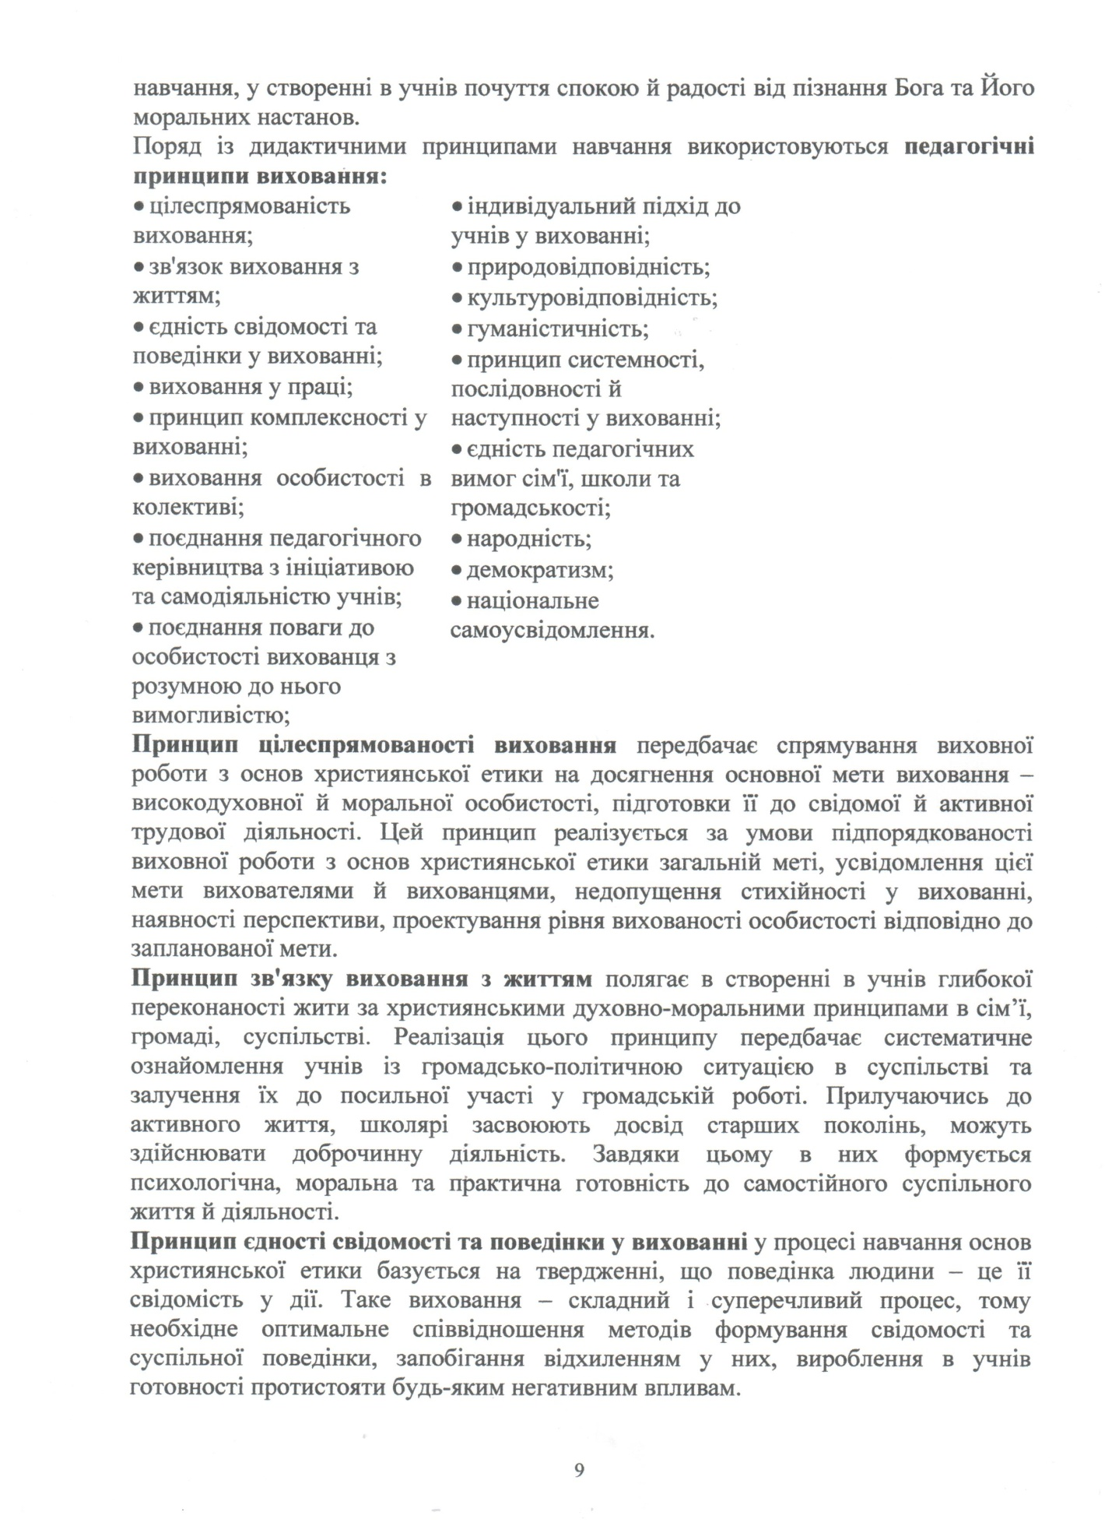

1. Програма затверджена Наказом Міністерства освіти і науки України від 07.06.2017 № 804
2. Програма затверджена Наказом Міністерства освіти і науки України від 07.06.2017 № 804
3. Програма затверджена Наказом Міністерства освіти і науки України від 07.06.2017 № 804
4. Програма затверджена Наказом Міністерства освіти і науки України від 07.06.2017 № 804
5. Програма затверджена Наказом Міністерства освіти і науки України від 07.06.2017 № 804
6. Програма затверджена Наказом Міністерства освіти і науки України від 07.06.2017 № 804
7. Програма затверджена Наказом Міністерства освіти і науки України від 07.06.2017 № 804
8. Програма затверджена Наказом Міністерства освіти і науки України від 07.06.2017 № 804
9. Програма затверджена Наказом Міністерства освіти і науки України від 07.06.2017 № 804